《心·晴心理咨询项目系统》

详 细 设 计

V2.0

开心，超人项目组

**版 本 历 史**

|  |  |  |  |  |
| --- | --- | --- | --- | --- |
| 版本/状态 | 作者 | 参与者 | 日期 | 备注 |
| 1.0 | 刘骥飞、陈毅飞 | 华央恒、肖一帆、何正邦 | 2024.7.6 |  |
| 2.0 | 刘骥飞、陈毅飞 | 华央恒，肖一帆，何正邦 | 2024.7.11 |  |
|  |  |  |  |  |
|  |  |  |  |  |
|  |  |  |  |  |

目录

第一部分 引言 12

一、编写目的 12

二、项目背景 12

三、定义 13

1、技术类 13

2、业务类 13

四、 参考资料 13

第二部分 项目概述 13

2.1用户功能概述 14

2.2专家功能概述 14

2.3管理员功能概述 14

第三部分 总体设计 15

一、技术架构设计 15

二、核心控制流程 17

1、核心控制流程图 17

2、 核心控制流程说明 17

第四部分 界面设计 18

一、界面框架设计 18

二、PC界面设计 19

1、登录界面设计 19

1.1用户Pc端登录 19

1.2专家登录 20

2、主体界面设计 20

2.1个人中心 20

2.2专家个人中心 22

2.3管理员个人中心 24

3、功能界面设计 25

3.1心理测试 25

3.2资讯广场 27

3.3专家咨询 28

3.4心理预约 29

3.5解压工具 30

3.6专家认证 31

第五部分 单元模块设计 33

一、Entity层设计 33

1、类图设计 33

2、类的具体设计描述 33

二、Mapper层设计 35

1、类图设计 35

2、类的接口设计描述 35

三、Service层设计 37

1、类图设计 37

2、接口设计 37

3、接口实现类汇总 39

四、Controller层设计 40

1、类图设计 40

2、类的接口详细设计描述 41

2.1 account-controller接口 41

1）管理员登录接口 42

2）管理员退出登录接口 42

3）管理员注册接口 42

4）专家登录接口 42

5）专家退出登录接口 42

6）专家注册接口 42

7）用户登录接口 42

8）用户退出登录接口 42

9）用户注册接口 42

2.2 admin-controller接口 41

1）通过adminId删除一个管理员 42

2）列出数据库中所有admin 42

3）列出数据库中adminId为{adminId}的管理员 42

4）通过名字（模糊查询）分页查询数据库中的管理员 42

5）新建并保存一个管理员 42

6）更新管理员信息 42

2.3 appointment-controller接口 41

1）用于删除一条预约记录 42

2）用于搜索所有预约记录 42

3）用于分页搜索所有预约记录 42

4）用于根据expertId搜索所有预约记录（已分页） 42

5）用于根据userId搜索所有预约记录（已分页） 42

6）用于根据日期搜索所有预约记录（已分页） 42

7）用于添加一条预约记录 42

8）用于更新一条预约记录 42

2.4 article-controller接口 41

1）通过artId删除一个资讯 42

2）列出数据库中所有资讯 42

3）列出数据库中artId为{artId}的资讯 42

4）通过artAuthor分页查询数据库中的资讯 42

5）通过artTitle分页查询数据库中的资讯 42

6）新建并保存一个资讯 42

7）更新资讯信息 42

2.5 comment-controller接口 41

1）通过commentsId删除一个评论 42

2）列出数据库中所有评论 42

3）列出数据库中commentsId为{commentsId}的评论 42

4）通过artId(文章id)(模糊查询)分页查询数据库中的评论 42

5）通过userId(用户id)(模糊查询)分页查询数据库中的评论 42

6）新建并保存一个评论 42

7）更新评论信息 42

2.6 consultation-log-controller接口 41

1）用于删除记录 42

2）用于查找所有记录 不传参数 42

3）用于根据logId查找某一条记录 42

4）用于分页全查询 42

5）用于根据时间范围查询记录（已做分页处理） 42

6）用于根据起始时间查询记录（已做分页处理） 42

7）用于增加记录 42

8）用于根据logId更新记录 logId必填 42

2.7 expert-controller接口 41

1）通过exId删除一个专家 42

2）列出数据库中所有expert 42

3）列出数据库中exId为{exId}的专家 42

4）通过名字（模糊查询）分页查询数据库中的专家 42

5）新建并保存一个用户 42

6）更新专家信息 42

2.8 search-controller接口 41

1）用于根据方向搜索专家和资讯 42

2.9 stress-relief-tool-controller接口 41

1）用于删除一条记录 42

2）用于全查询（无分页） 42

3）用于单独查询某一条记录 42

4）用于分页查询 42

5）用于添加一条stressReliefTool 42

6）用于根据id更新一条记录 42

2.10 test-controller接口 41

1）通过testId删除一个题目 42

2）得到题目所属题单 42

3）列出数据库中所有test 42

4）列出数据库中testId为{testId}的测试题 42

5）通过name(题目名)和content(题干)(模糊查询，二者中任一包含传入的关键词就可以被查到)分页查询数据库中的题目 42

6）通过content(题干内容)分页查询数据库中的题目 42

7）通过belongingId(所属题单)分页查询数据库中的题目 42

8）通过name(题目名)分页查询数据库中的题目 42

9）新建并保存一个题目，testId和testName必填，其余选填 42

10）设置题目所述题单 42

11）更新测试题信息 42

2.11 user-controller 接口 41

1）通过userId删除一个用户 42

2）列出数据库中所有user {不传参} 42

3）列出数据库中userId为{userId}的管理员 42

4）通过名字（模糊查询）分页查询数据库中的用户 42

5）新建并保存一个用户 42

6）更新用户信息 42

2.12 user-message-controller接口 41

1）用于删除一条记录 42

2）用于userService的全查询 42

3）用于单独查询某一条记录 42

4）用于分页查询 42

5）用于根据adminId的分页查询 42

6）用于根据userId的分页查询 42

7）用于添加一条userMessage 42

8）用于根据mesId更新一条记录 42

五、系统管理 41

第六部分 数据库设计 43

一、数据库整体结构图 43

二、数据库详细设计 44

1、详细表结构设计 44

1.1 table1 Users 用户表 44

1.2 table2 Experts 心理专家表 45

1.3 table3 Appointments 预约表 46

1.4 table4 ConsultationLogs 咨询日志表 46

1.5 table5 PsychologicalTests 心理测试题库表 47

1.6 table6 UserTestResults 心理测试结果表 47

1.7 table7 StressReliefTools 解压工具表 48

1.8 table8 Articles专家资讯表 48

1.9 table9 Articlescomments资讯留言表 49

1.10 table10 Admins 管理员 50

1.11 table11 UserMessages用户消息中心 50

2、数据库外键清单 51

第七部分 补充设计和说明 52

一、编译运行环境设计 52

二、包路径与WEB目录结构设计 54

1、后端包路径设计 54

2、前端WEB目录结构设计 55

# 第一部分 引言

## 一、编写目的

本文档是心·晴心理咨询系统开发过程中的关键文档，详细记录了系统开发过程中的各个细节，为开发团队提供具体的设计指导，包括系统架构、用户界面、功能模块、数据流和接口等，确保所有参与者对项目有共同的理解。本文档主要由项目团队开发成员编写，读者主要包括项目团队成员、开发人员、测试人员以及其他与项目相关的利益相关者。

本文档内容包括引言部分，概述项目，总体设计，界面设计，单元模块设计，数据库设计和补充说明设计。具体包括但不限于项目开发背景，给出技术类和业务类的定义，设计技术架构，绘制核心控制流程图，设计界面，单元模块，数据库，并定义编译运行环境设计，设计保路径和WEB目录结构设计。为项目留下详细的记录，便于未来的维护、升级或复审。

## 二、项目背景

随着社会压力的增加和心理健康意识的普及，人们对心理健康服务的需求日益增长。根据“心理健康蓝皮书”《中国国民心理健康发展报告(2021~2022)》显示，国民心理健康情况仍然不容乐观，抑郁风险检出率为10.6%，焦虑风险检出率为15.8%。仍然有相当一部分的群体饱受心理健康的困扰。目前有99.2%的咨询师支持视频咨询。在简单心理近5年中发生的心理咨询中，视频咨询的比例也在逐年升高，2023年65.7%的心理咨询通过视频方式进行。用户渴望与心理咨询专家面对面沟通的需求正在日益上升。

《2023-2029年中国心理咨询行业市场深度分析及未来趋势预测报告》显示中国心理咨询行业市场规模约为638.1亿元，人均花费约为5944.6元。在用户群体如此庞大，心理咨询市场如此广阔的今天，我们遗憾的发现，相关的心理咨询工作者从专业水平和数量上都远远满足不了当下的需求，根据《2022年心理咨询工作者职业状况与心理健康状况调查报告》显示，心理咨询工作者的心理健康知识水平达标率仅为55.6%。不少工作者的年接案量超过3000小时，心理健康服务需求增加，人才数量紧缺，解决人们的心理健康问题，刻不容缓。

基于此，我们设计开发心·晴心理咨询系统，之于人工，心·晴心理咨询系统具备快速定位、强大存储、安全保密、维护成本低、使用期限长等，不受时间、区域、地点等优势。心理咨询师也能借助心·晴分析数据，及时沟通疏导，让心理咨询真正走进千家万户。

## 三、定义

### 1、技术类

### 2、业务类

## 参考资料

[1] 杨惠烽,徐莉.基于Android手机局部定位的心理咨询系统的设计与开发[J].晋中学院学报,2024,41(03):15-19.

# 项目概述

咨询系统是一个全面且综合的心理健康管理平台，旨在为用户提供一个集心理专家咨询、心理测试、解压工具和资讯分享于一体的在线环境。通过本系统，不同角色能够获得定制化的体验和服务。

根据不同身份的角色，系统支持多样化的需求，客户端分为用户端，专家端和管理端。不同客户端的功能概述如下：

## 2.1用户功能概述

用户可根据自身需求向相关心理专家资讯，业务流程包括选择对应的心理专家，用户可以选择查看专家预设好的问题与答案，如不符合自身需求，可付费与专家实时对话咨询，查看专家空闲时间段并进行预约。

用户可选择回答系统预设好的题库，在回答完全部问题后，后台会基于用户选择的答案给出对应的心理健康指数，分析用户心理状态和心理倾向，并给出适宜的建议和推荐相关研究方向的专家。

解压工具准备了包括但不限于解压小游戏，心理放松引导等多种途径，用户可以按照自己的喜好选择相对应的解压途径。

用户可查看每日的专家推荐的一些心理咨询小知识，获取更多的使用心理小妙招。

用户可管理自己的个人信息，例如添加自己的心理问题标签，更有针对性的推荐相对应的资讯和专家。

## 2.2专家功能概述

专家可以查看自己的用户预约业务，并根据自己的需求管理预约咨询的日程和记录，解决用户的心理问题。

专家将每次咨询过后的用户基本信息和咨询详情记录成日志，上传到平台内，以便下次用户咨询时专家调用记录，快速获取用户状态。

专家每日可推荐一些常见的心理咨询小知识，帮助用户走出常见的心理误区。

## 2.3管理员功能概述

系统支持管理员发布和管理资讯、测试、解压工具等内容。

管理员需要管理平台账号的基本信息，对不同身份的平台账号进行权限划分。

系统应收集用户反馈和使用数据，以便管理员进行系统优化。

管理员需要对专家进行专业认证和等级认证，以便帮助用户按需预约。

管理员需要监控与把握系统整体运行状态，及时更新、发布更新公告等，以便维护和改进用户体验。

管理员需要根据用户和专家的反馈，定制化系统功能和服务。

# 第三部分 总体设计

## 一、技术架构设计

开发工具：Intellij IDEA

依赖管理：Maven

数据库：MySQL

后端框架：Spring Boot+Mybatis

通信协议：WebScoket

第三方jar包：Java-WebScoekt

前后端数据交互格式：json

前端框架和工具：vue+Bootstrap

表3.1技术架构设计

|  |  |
| --- | --- |
| 名称 | 描述 |
| Vue2.0 | 前端开发框架 |
| Uni-app、uni-ui | 可视化组件库 |
| Jdk8 | Java环境 |
| SpringBoot | 后端开发框架 |
| shiro+jwt | 用户鉴权框架 |
| Mybatis、Mybatis-plus | 数据持久层框架 |
| Redis | 高速缓存数据结构服务器 |
| MySQL 8.3.0 | 数据库 |
| Flask | 后端开发框架 |
| Nginx | 反向代理服务器 |
| Docker | 容器部署 |
| Docker Swarm | 集群管理工具 |

docker swarm进行集群部署，弹性收缩，分布式部署。Nginx负责反向代理。

## 二、核心控制流程

### 1、核心控制流程图

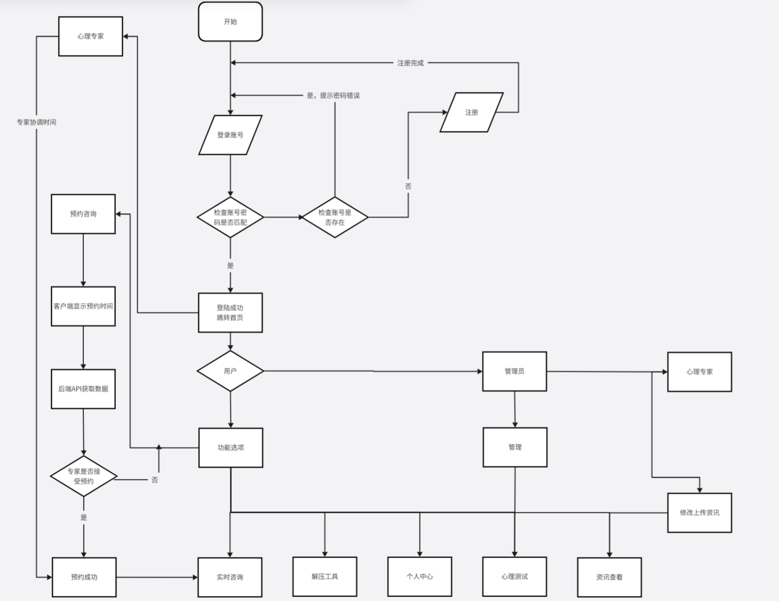

图3.2核心控制流程图

### 核心控制流程说明

基于核心控制图，根据用户主功能设计。

# 第四部分 界面设计

本项目的界面设计通过清晰的布局和直观的交互设计，提供了极佳的用户体验。界面的淡色风格视觉效果良好，同时保持了一致的设计风格，使得用户能够快速上手并流畅地操作。同时浅色调通常给人一种清新、舒缓的感觉，有助于减轻用户的心理负担和压力，这对于心理咨询平台尤其重要。

## 一、界面框架设计

界面框架的设计遵循了一致性、简洁性、响应性、可用性。为系统奠定良好的基础，提供清晰、简洁、高效的用户体验，使用户在使用过程中感到愉快和满意。

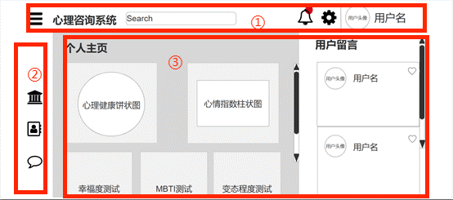

图4.1界面框架设计

①部分为标题和页头，显示当前页面的名称信息，帮助用户了解他们在系统中的位置；②部分为导航栏/侧边栏，提供主要的导航选项，帮助用户在系统的各个部分之间快速切换；③部分为内容，展示用户需要访问和操作的核心内容。

## 二、PC界面设计

### 1、登录界面设计

#### 1.1用户Pc端登录

WEB登录界面：

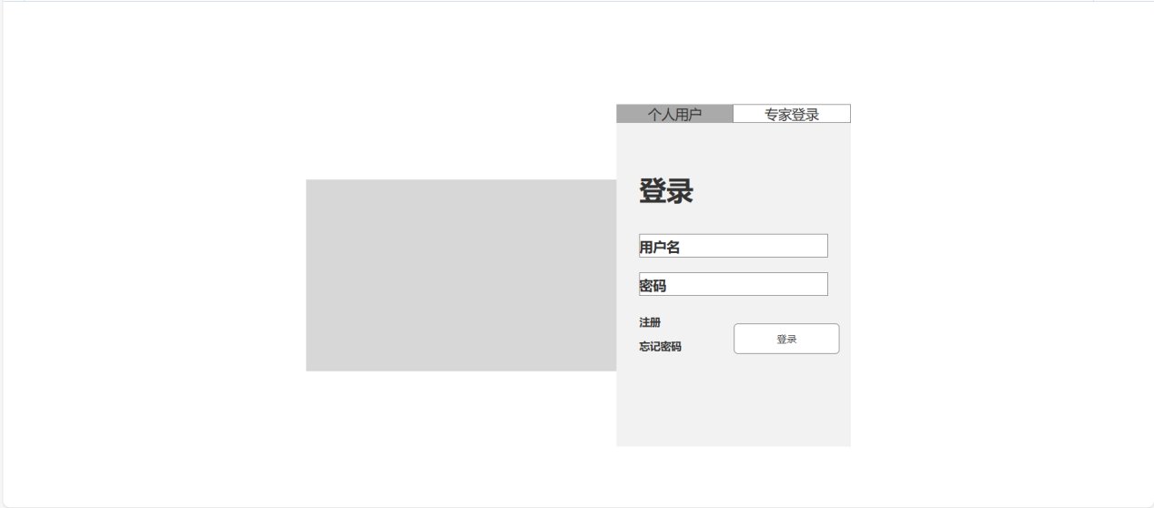

WEB注册界面：

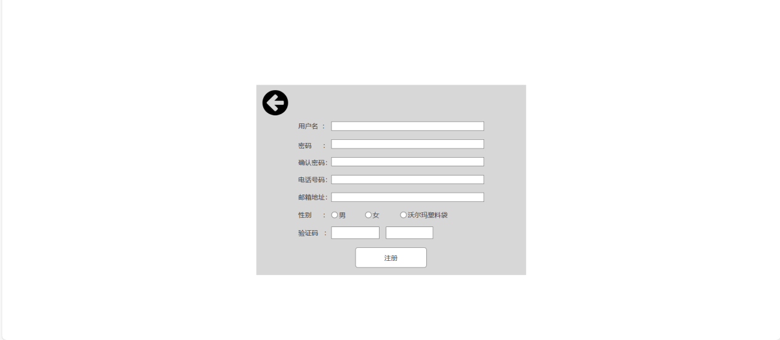

WEB忘记密码界面：

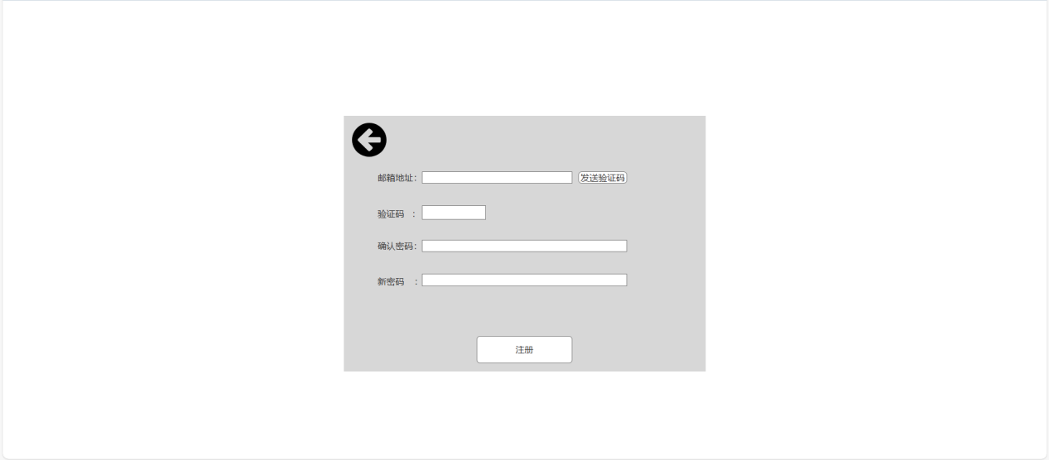

#### 1.2专家登录

专家登录界面：

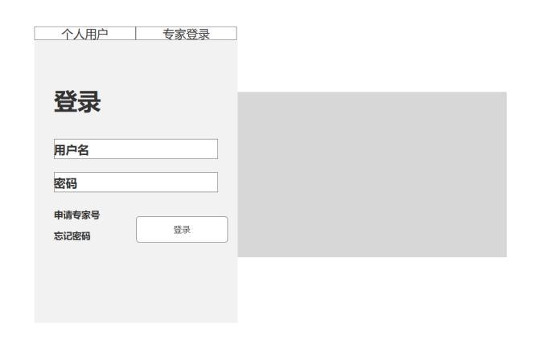

### 2、主体界面设计

#### 2.1个人中心

主界面（个人主页页面）：

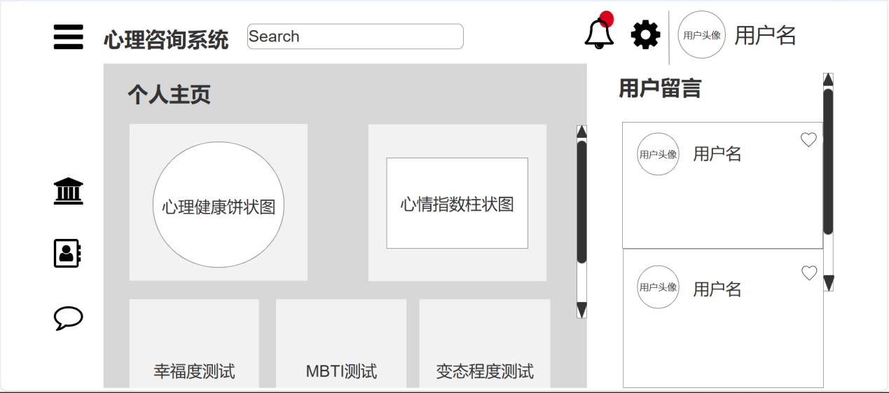

个人信息页面：

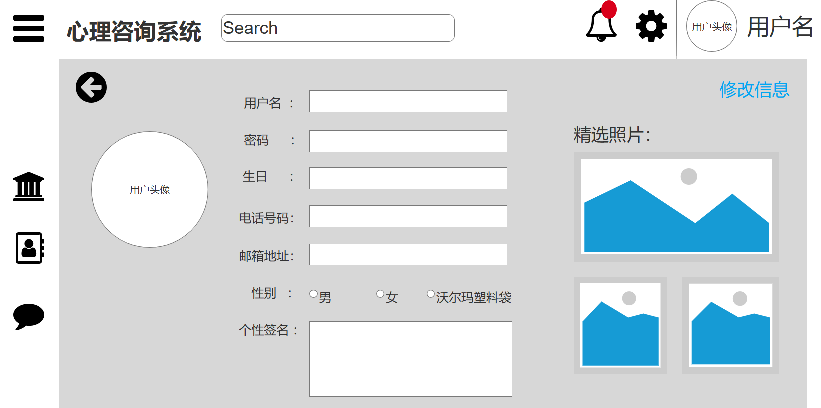

个人预约记录页面：

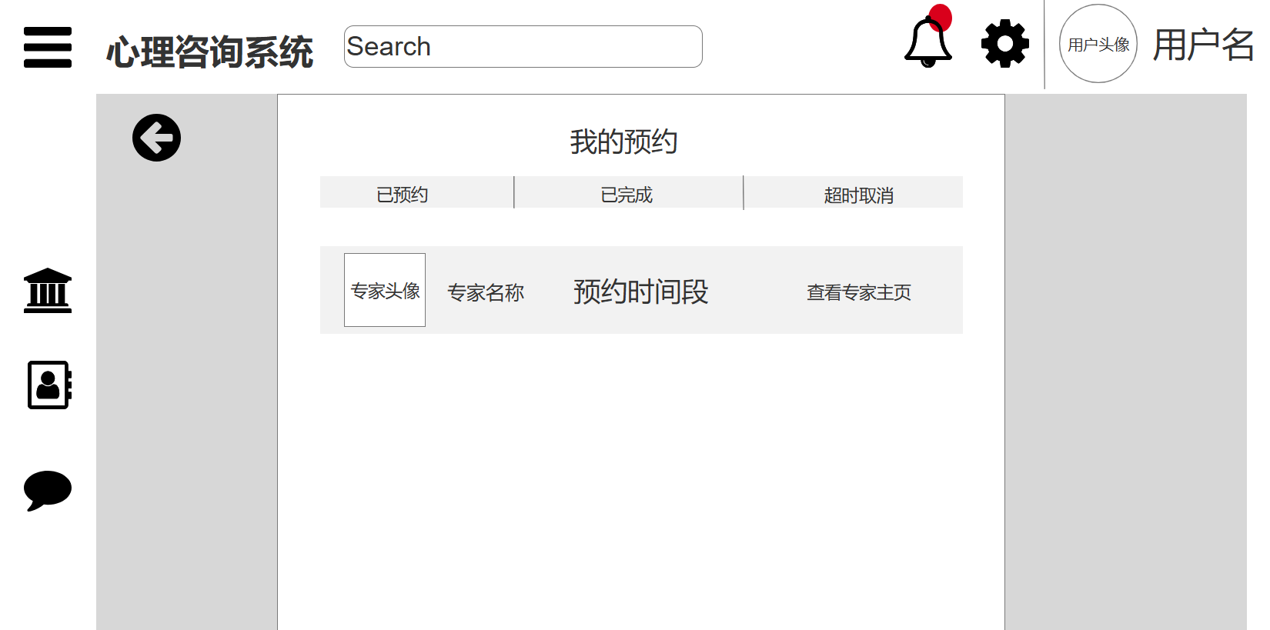

#### 2.2专家个人中心

个人主页，也是登录系统后进入的主界面：

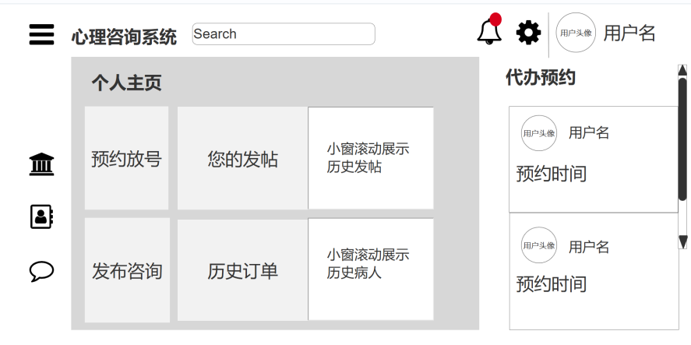

咨询广场与专家列表与用户端一致，此处不展示。接下来展示从主界面可进入的四个分界面：预约放号、您的发帖、发布咨询和历史订单。

预约放号界面，获得专家号后可选择日期放号，进行心理咨询

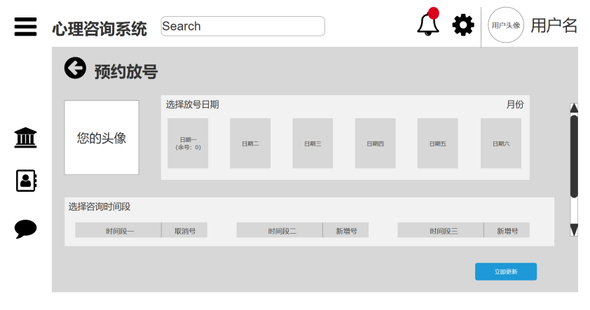

您的发帖界面，展示了发布的所有心理资讯帖子

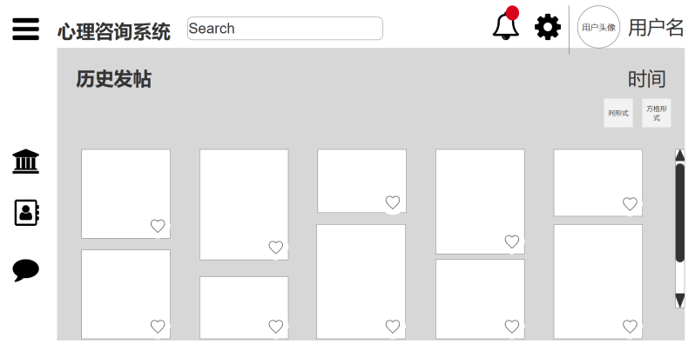

发布资讯界面，可再次发布心理相关的资讯

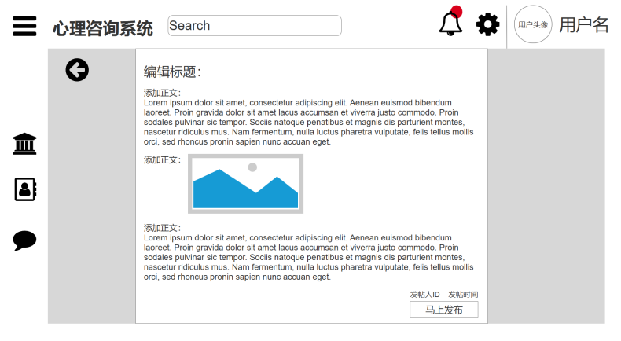

历史预约界面，可查看心理咨询预约记录

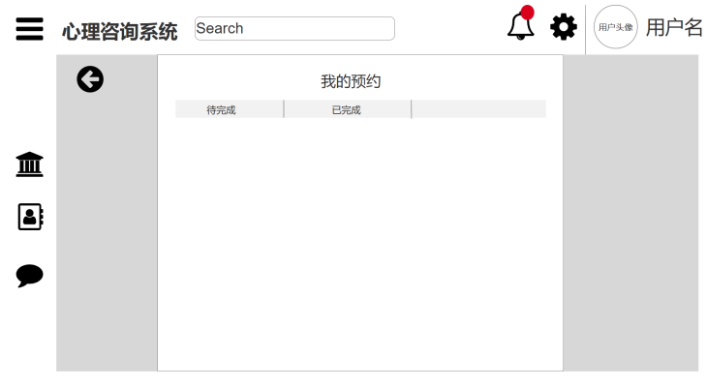

个人界面，可修改信息，展示专家个人风采：

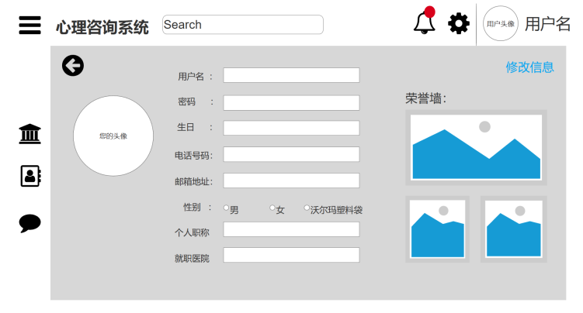

#### 2.3管理员个人中心

管理员主界面：

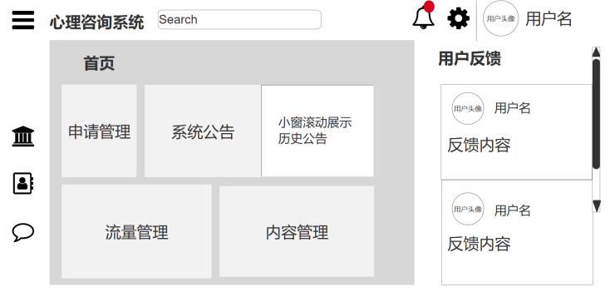

从管理员端可进入以下界面：申请管理、系统公告、流量管理和内容管理。系统公告和专家端的发布咨询页面基本一致，不再赘述。

以下是申请管理界面：

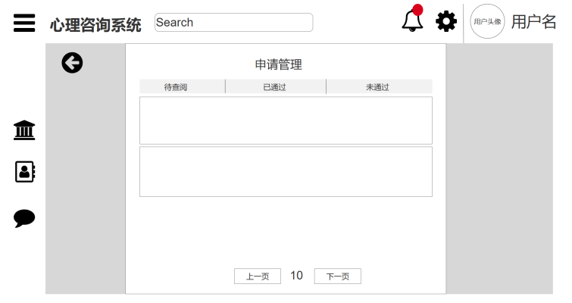

以下为点开查看详细申请的界面:

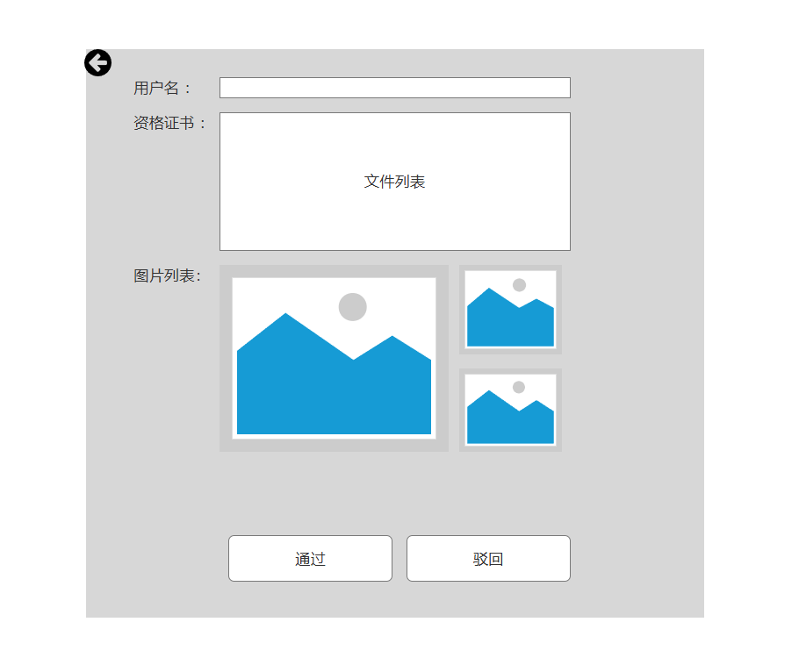

### 3、功能界面设计

#### 3.1心理测试

心理测试主界面：

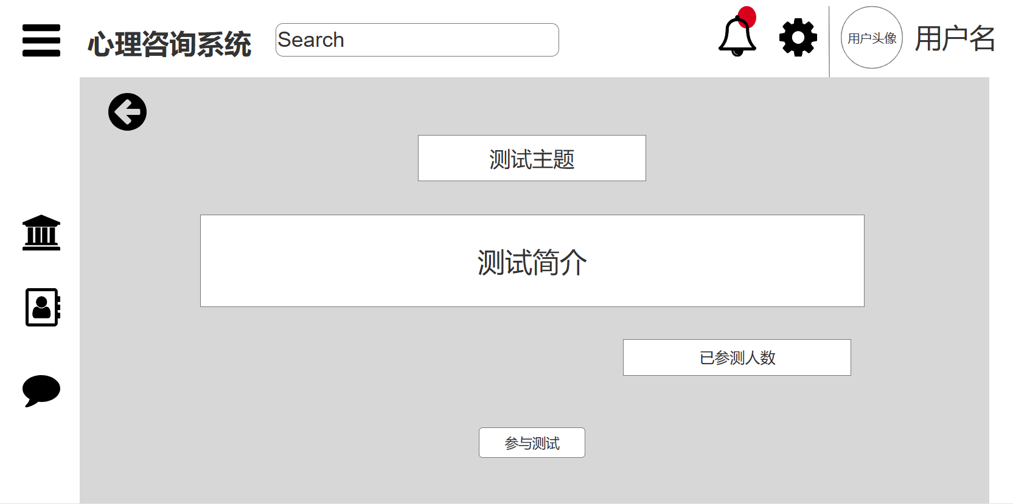

心理测试答题界面：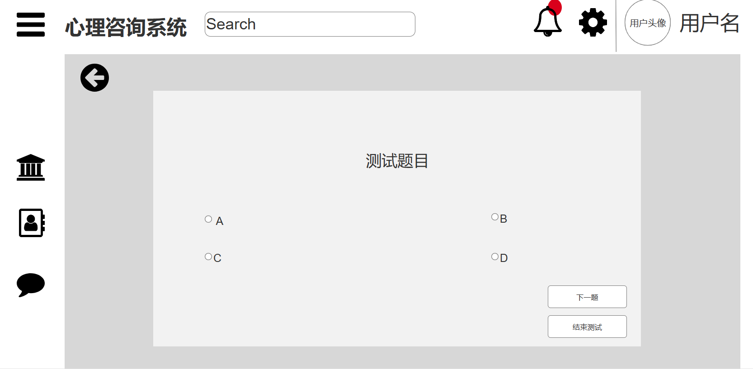

心理测试结果界面：

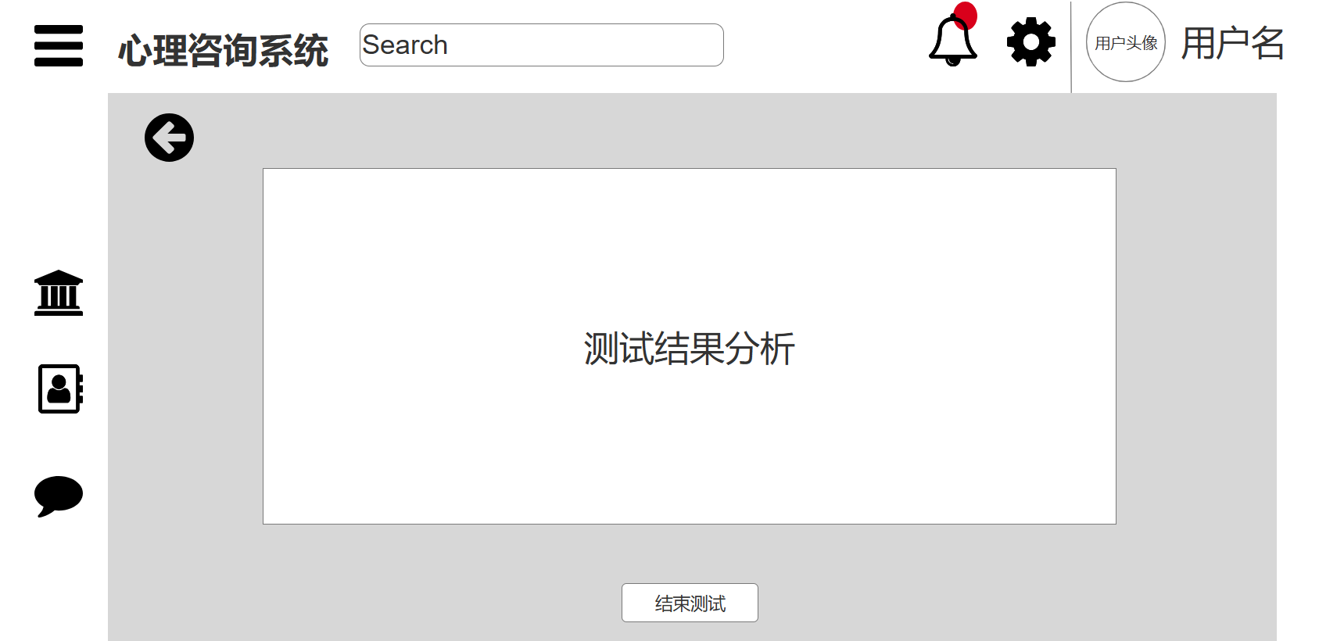

#### 3.2资讯广场

资讯广场界面：

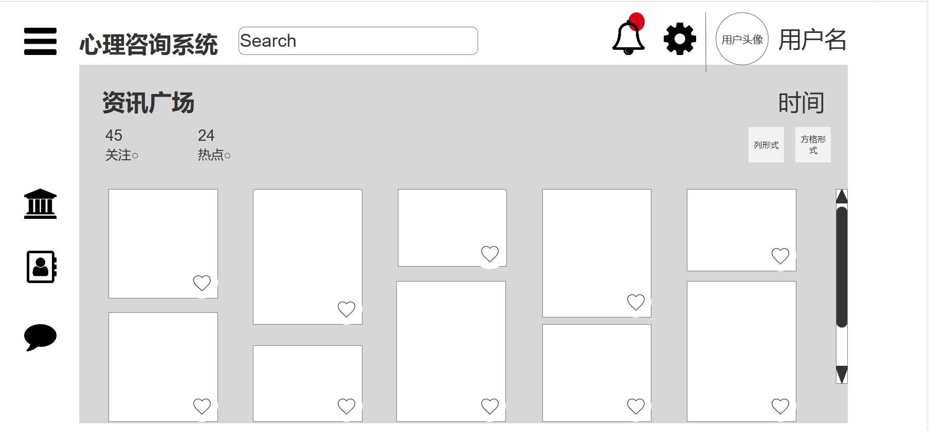

咨询内容界面：

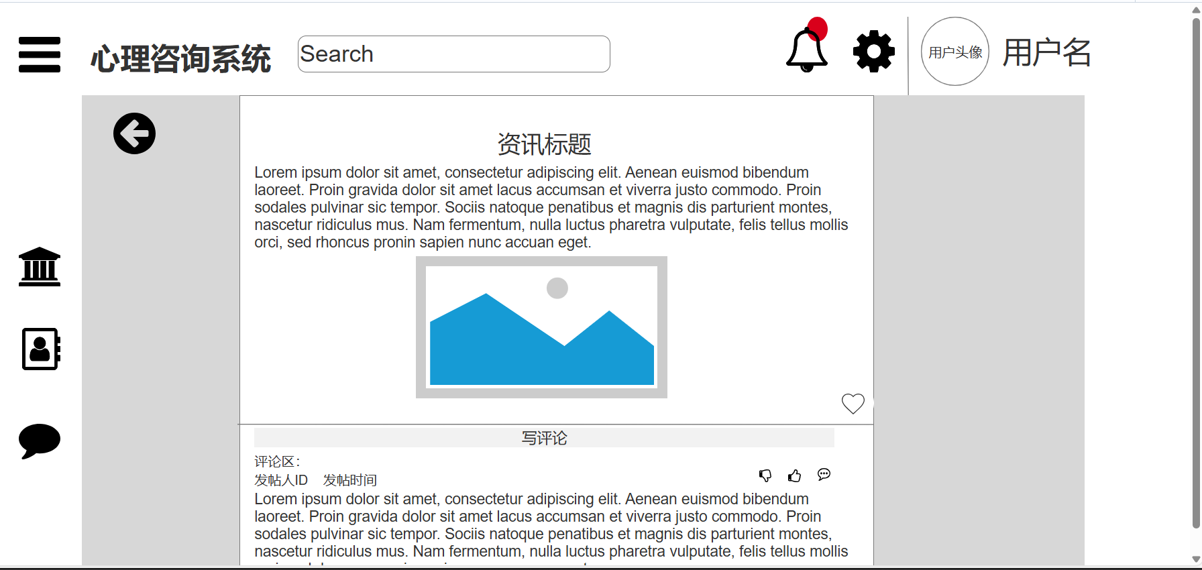

#### 3.3专家咨询

专家咨询主页面（专家列表页面）：

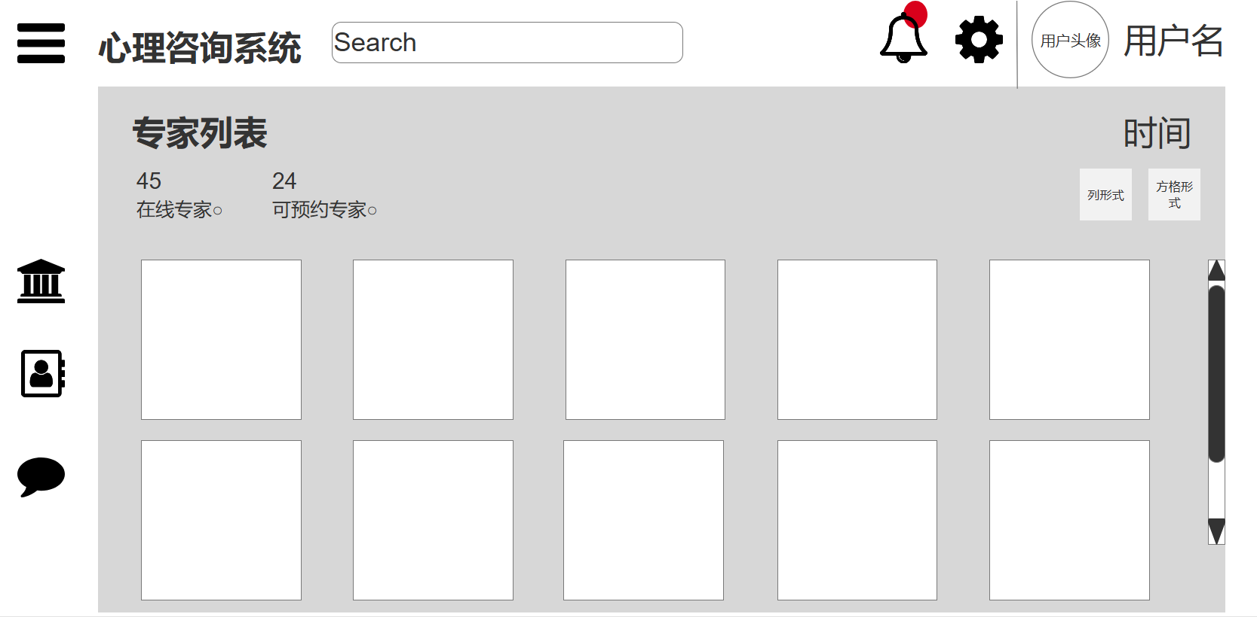

专家详情页面：

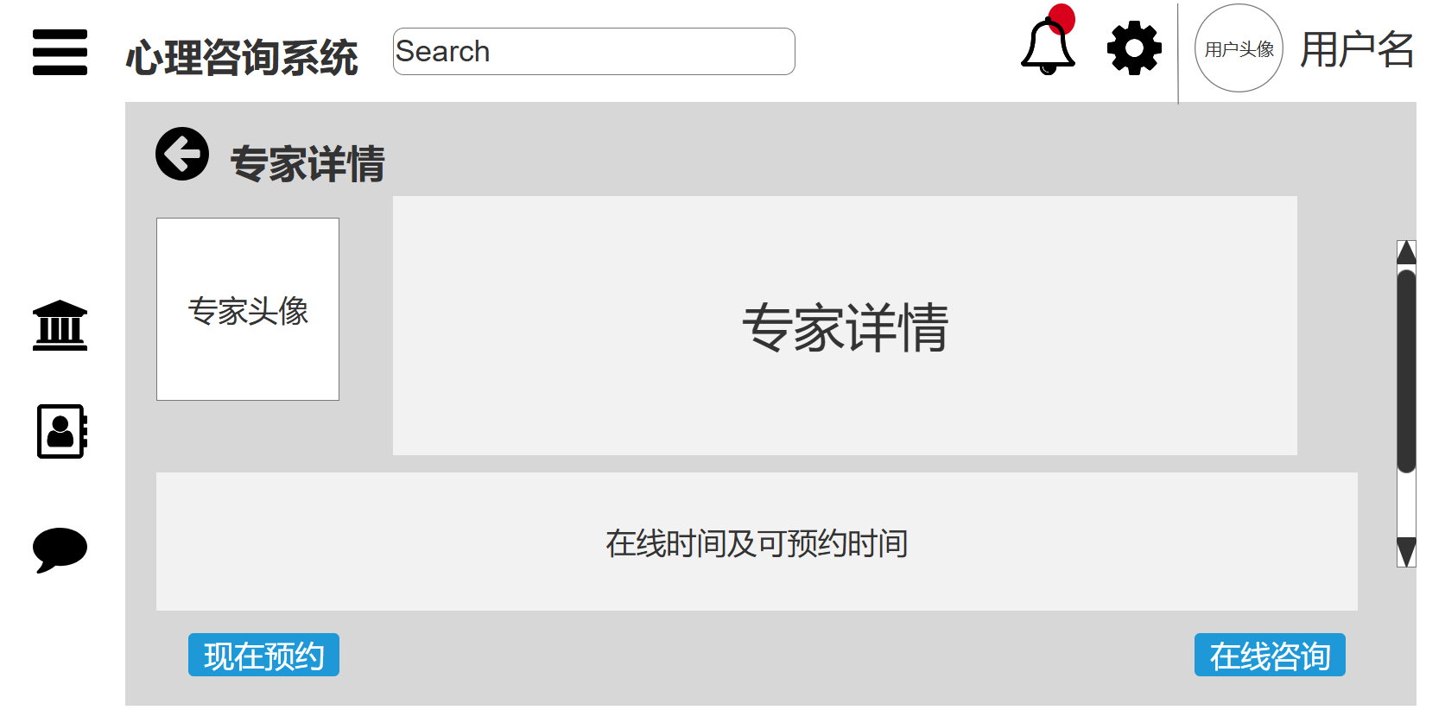

#### 3.4心理预约

专家预约界面：

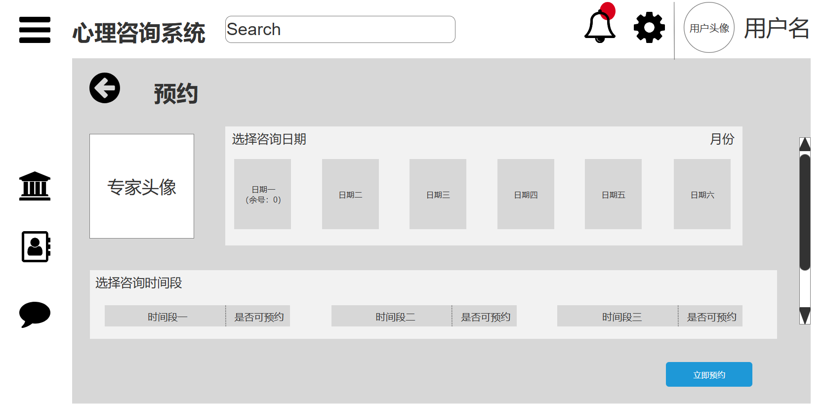

专家在线咨询界面：

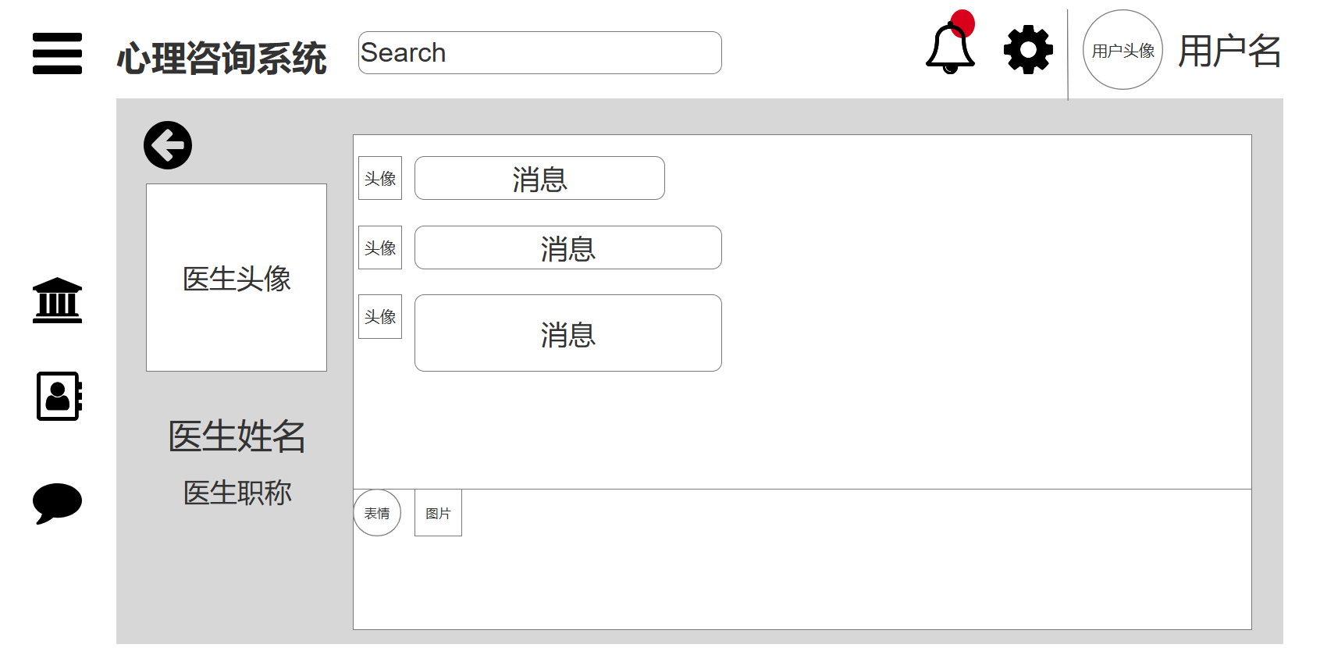

#### 3.5解压工具

解压工具主界面：

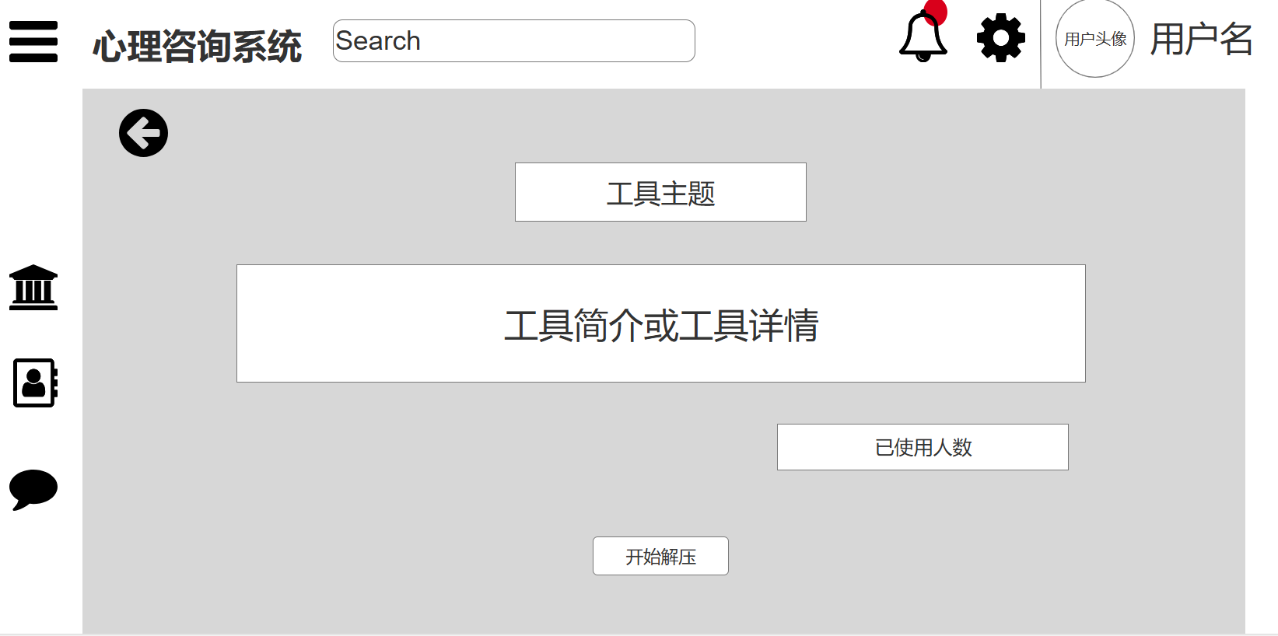

解压内容界面：

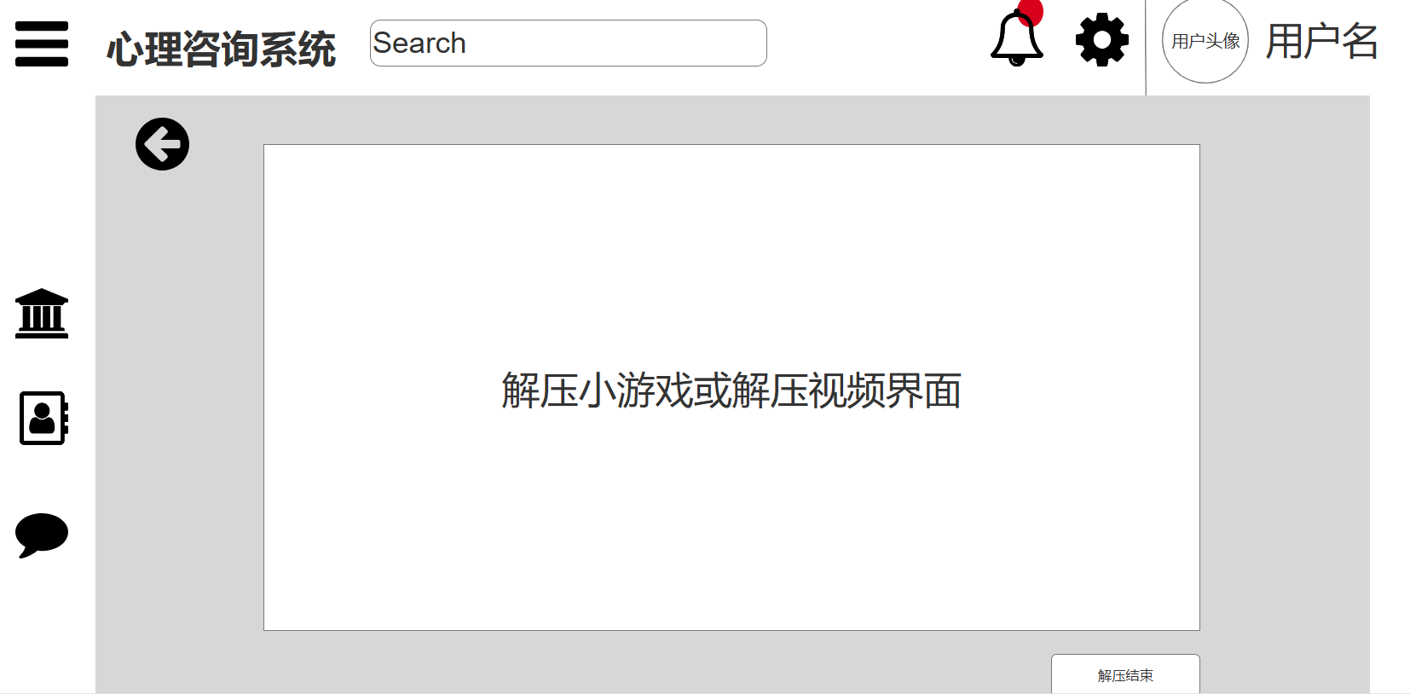

解压结果界面：

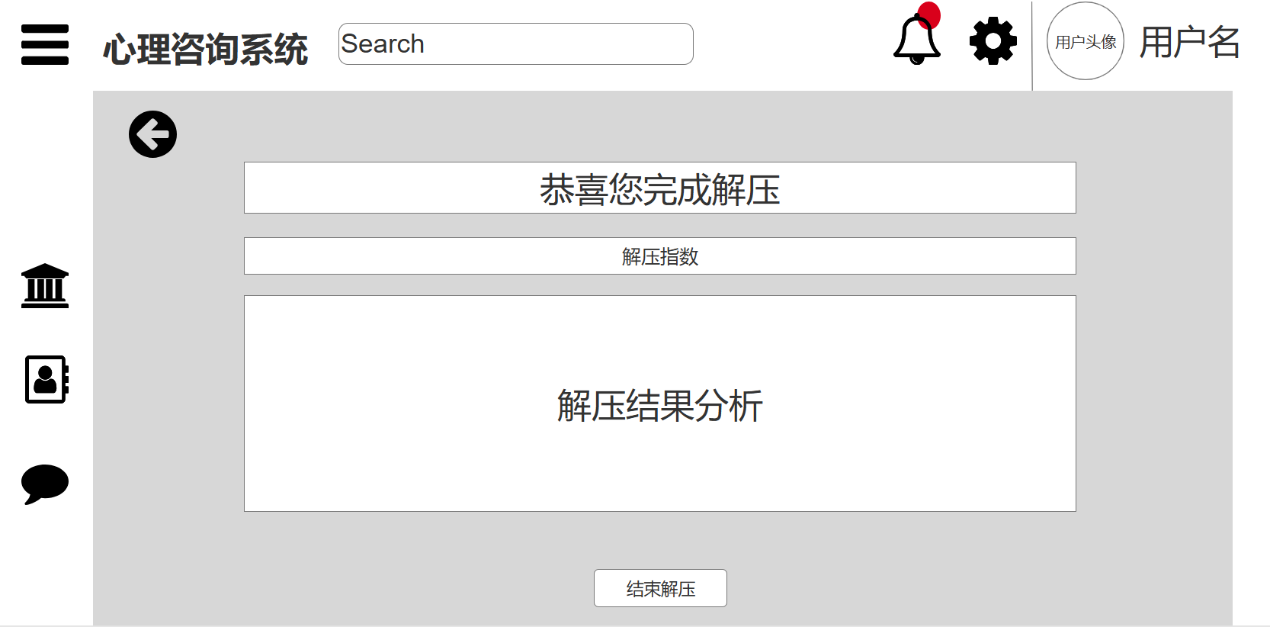

#### 3.6专家认证

请专家号界面：

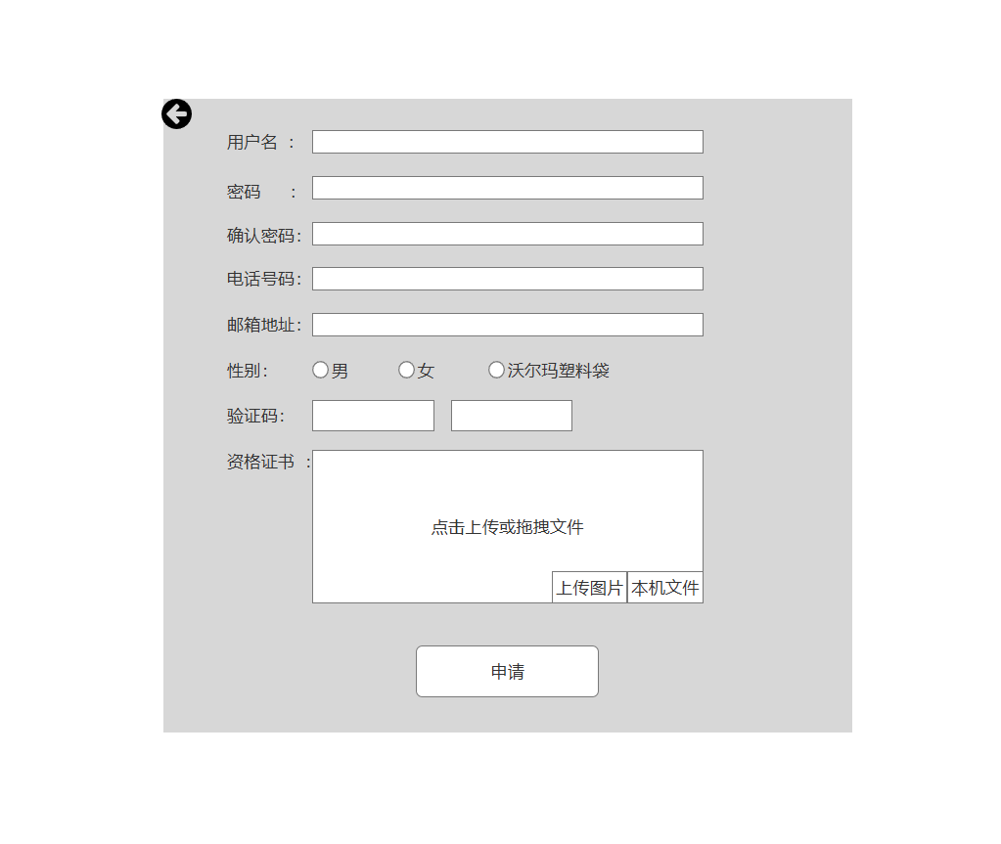

申请状态中界面：

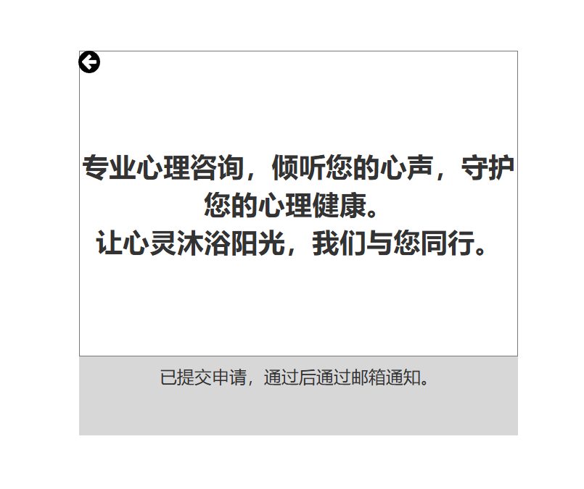

修改放号日期后的提示页面：

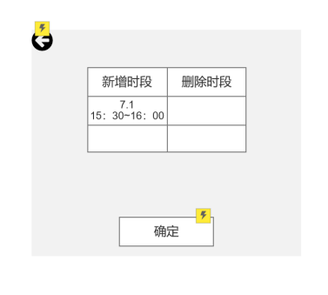

# 第五部分 单元模块设计

## 一、Entity层设计

### 1、类图设计

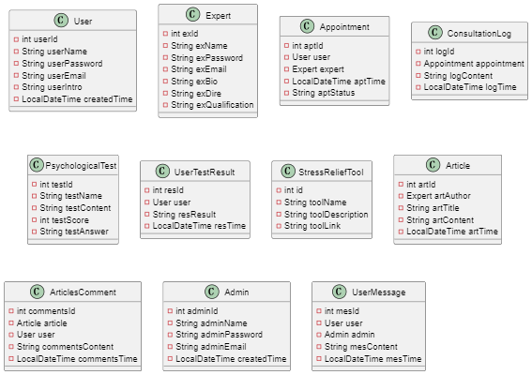

图5.1类图

### 2、类的具体设计描述

表5.2实体类表

|  |  |
| --- | --- |
| Entity名称 | Entity详细信息 |
| Users Entity | Users Entity包含用户的基本信息，如用户ID、用户名、用户密码、用户邮箱、用户简介和创建时间。 |
| Experts Entity | Experts Entity包含专家的基本信息，如专家ID、专家名称、专家密码、专家邮箱、专家简介、方向和资格。 |
| Appointment Entity | Appointment Entity包含预约的基本信息，如预约ID、用户ID、专家ID、预约时间和预约状态。 |
| ConsulationLog Entity | ConsulationLog Entity包含咨询日志的基本信息，如日志ID、预约ID、日志内容和日志时间。 |
| Test Entity | Test Entity包含心理测试的基本信息，如测试ID、测试名称、测试内容、测试分数和测试答案 |
| StressReliefTool Entity | StressReliefTool Entity包含解压工具的基本信息，如工具ID、工具名称、工具描述和工具链接。 |
| Ariticles Entity | Articles Entity包含资讯的基本信息，如资讯ID、资讯ID、资讯标题、资讯内容和文资讯发布时间。 |
| Recommend Entity | Recommend Entity包含资讯评论的基本信息，如评论ID、文章ID、用户ID、评论内容和评论时间 |
| Admin Entity | Admin Entity包含管理员的基本信息，如管理员ID、管理员名称、管理员密码、管理员邮箱和创建时间。 |
| UserMesssage Entity | UserMesssage Entity包含用户消息的基本信息，如消息ID、用户ID、管理员ID、消息内容和消息时间。 |

## 二、Mapper层设计

### 1、类图设计

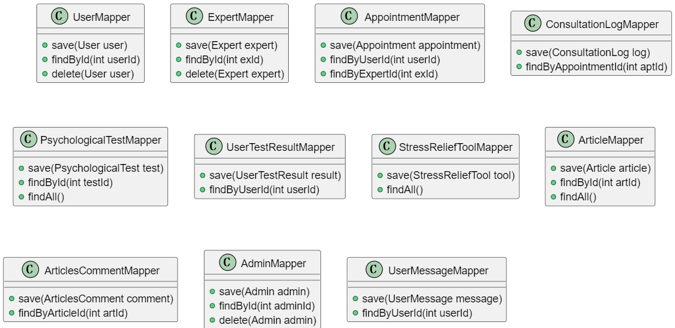

图5.3Mapper类图

### 2、类的接口设计描述

表5.4 Mapper接口表

|  |  |
| --- | --- |
| Mapper接口名称 | mapper接口详细信息 |
| Users Mapper | Users Mapper接口定义了与用户相关的数据库操作，包括创建用户、更新用户、删除用户和根据ID查找用户。 |
| Experts Mapper | Experts Mapper接口定义了与专家相关的数据库操作，包括创建专家、更新专家、删除专家和根据ID获取专家。 |
| Appointment Mapper | Appointment Mapper接口定义了与预约相关的数据库操作，包括创建预约、根据用户ID获取预约和根据专家ID获取预约。 |
| ConsulationLog Mapper | ConsulationLog Mapper r接口定义了与咨询日志相关的数据库操作，包括创建咨询日志和根据预约ID获取咨询日志。 |
| Test Mapper | Test Mapper接口定义了与心理测试相关的数据库操作，包括创建心理测试、获取所有心理测试和根据ID获取心理测试。 |
| StressReliefTool Mapper | StressReliefTool Mapper接口定义了与解压工具相关的数据库操作，包括创建解压工具和获取所有解压工具。 |
| Ariticles Mapper | Ariticles Mapper接口定义了与资讯相关的数据库操作，包括创建资讯、获取所有资讯和根据ID获取资讯。 |
| Recommend Mapper | Recommend Mapper接口定义了与资讯评论相关的数据库操作，包括创建资讯评论和根据资讯ID获取评论。 |
| Admin Mapper | Admin Mapper接口定义了与管理员相关的数据库操作，包括创建管理员、更新管理员、删除管理员和根据ID获取管理员。 |
| UserMesssage Mapper | UserMesssage Mapper接口定义了与用户消息相关的数据库操作，包括创建用户消息和根据用户ID获取消息。 |

## 三、Service层设计

### 1、类图设计

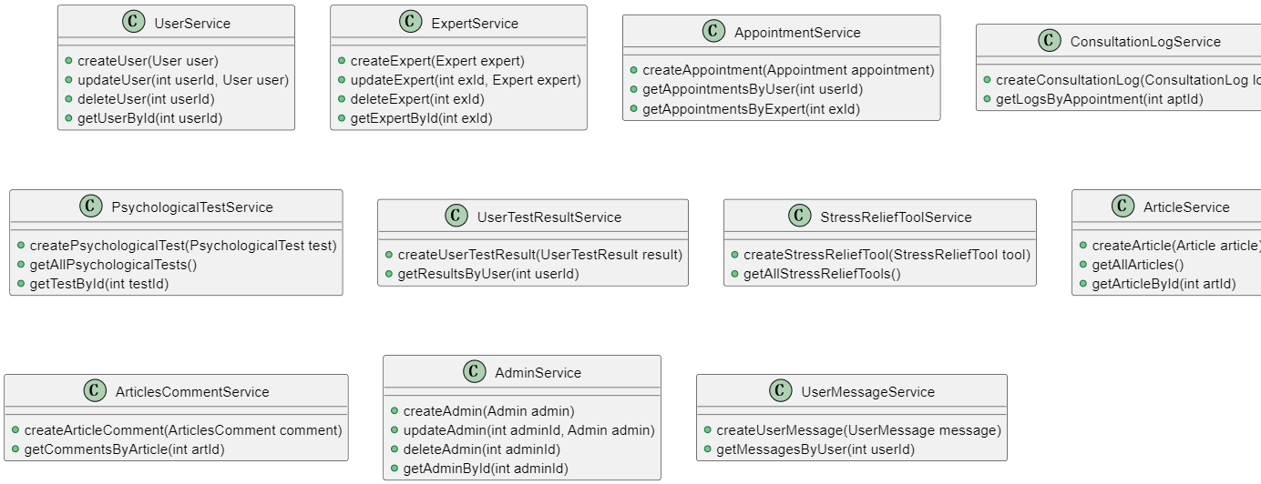图5.5 service类图

### 2、接口设计

图5.6 service 接口表

|  |  |
| --- | --- |
| Service接口名称 | Service 接口详细信息 |
| Users Service | Users Service接口定义了与用户相关的业务逻辑，包括创建用户、更新用户、删除用户和根据ID获取用户。 |
| Experts Service | Experts Service接口定义了与专家相关的业务逻辑，包括创建专家、更新专家、删除专家和根据ID获取专家。 |
| Appointment Service | Appointment Service接口定义了与预约相关的业务逻辑，包括创建预约、根据用户ID获取预约和根据专家ID获取预约。 |
| ConsulationLog Service | ConsulationLog Service接口定义了与咨询日志相关的业务逻辑，包括创建咨询日志和根据预约ID获取咨询日志。 |
| Test Service | Test Service接口定义了与心理测试相关的业务逻辑，包括创建心理测试、获取所有心理测试和根据ID获取心理测试。 |
| StressReliefTool Service | StressReliefTool Service接口定义了与解压工具相关的业务逻辑，包括创建解压工具和获取所有解压工具。 |
| Ariticles Service | Ariticles Service接口定义了与资讯相关的业务逻辑，包括创建资讯、获取所有资讯和根据ID获取资讯。 |
| Recommend Service | Recommend Service接口定义了与资讯评论相关的业务逻辑，包括创建资讯评论和根据资讯ID获取评论。 |
| Admin Service | Admin Service接口定义了与管理员相关的业务逻辑，包括创建管理员、更新管理员、删除管理员和根据ID获取管理员。 |
| UserMesssage Service | UserMesssage Service接口定义了与用户消息相关的业务逻辑，包括创建用户消息和根据用户ID获取消息。 |

### 3、接口实现类汇总

图5.7 impl实现类表

|  |  |
| --- | --- |
| Impl实现类名称 | 实现类详细信息 |
| Users Impl | Users Impl实现类实现了用户服务接口，包含用户的创建、更新、删除和查询的具体业务逻辑。 |
| Experts Impl | Experts Impl实现类实现了专家服务接口，包含专家的创建、更新、删除和查询的具体业务逻辑。 |
| Appointment Impl | Appointment Impl实现类实现了预约服务接口，包含预约的创建和查询的具体业务逻辑。 |
| ConsulationLog Impl | ConsulationLog Impl实现类实现了咨询日志服务接口，包含咨询日志的创建和查询的具体业务逻辑。 |
| Test Impl | Test Impl实现类实现了心理测试服务接口，包含心理测试的创建和查询的具体业务逻辑。 |
| StressReliefTool Impl | StressReliefTool Impl实现类实现了解压工具服务接口，包含解压工具的创建和查询的具体业务逻辑。 |
| Ariticles Impl | Ariticles Impl实现类实现了资讯服务接口，包含资讯的创建和查询的具体业务逻辑。 |
| Recommend Impl | Recommend Impl实现类实现了资讯评论服务接口，包含资讯评论的创建和查询的具体业务逻辑。 |
| Admin Impl | Admin Impl实现类实现了管理员服务接口，包含管理员的创建、更新、删除和查询的具体业务逻辑。 |
| UserMesssage Impl | UserMesssage Impl实现类实现了用户消息服务接口，包含用户消息的创建和查询的具体业务逻辑。 |

## 四、Controller层设计

### 1、类图设计

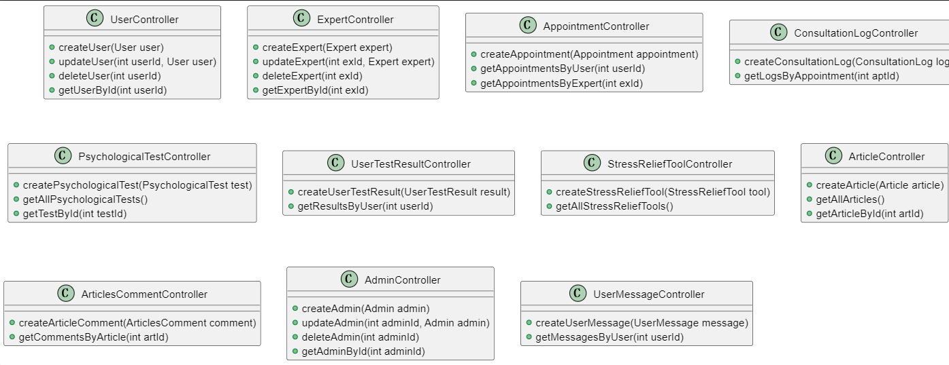

图5.8 controller类图

### 2、类的接口详细设计描述

#### 2.1 account-controller接口

##### 1）管理员登录接口

|  |  |  |  |
| --- | --- | --- | --- |
| 管理员登录接口 | | | |
| 接口描述 | 管理员登录接口 {"adminName":"test5", "adminPassword":"123"} | | |
| URL | /api/v1/account/adminLogin | | |
| 请求方式 | post | | |
| 请求类型 | @RequestBody | | |
| 返回类型 | Result | | |
| 参数名 | 数据类型 | 是否必填 | 说明 |
| 1.adminLoginDto | adminLoginDto | Y | adminLoginDto |
| 2.response | HttpServletResponse | Y | response |
| 状态码 | 描述 | 说明 | |
| 200 | OK |  | |
| 201 | Created |  | |
| 401 | Unauthorized |  | |
| 403 | Forbidden |  | |
| 404 | Not Found |  | |

##### 2）管理员退出登录接口

|  |  |  |  |
| --- | --- | --- | --- |
| 管理员退出登录接口 | | | |
| 接口描述 | 管理员退出登录接口 {不传参，使用token确定管理员} | | |
| URL | /api/v1/account/adminLogout | | |
| 请求方式 | post | | |
| 请求类型 | 无 | | |
| 返回类型 | Result | | |
| 参数名 | 数据类型 | 是否必填 | 说明 |
| 无 | 无 | Y | 无 |
| 状态码 | 描述 | 说明 | |
| 200 | OK |  | |
| 201 | Created |  | |
| 401 | Unauthorized |  | |
| 403 | Forbidden |  | |
| 404 | Not Found |  | |

##### 3）管理员注册接口

|  |  |  |  |
| --- | --- | --- | --- |
| 管理员注册接口 | | | |
| 接口描述 | 管理员注册接口 {"adminName":"test5", "adminPassword":"123", "adminEmail":"123@qq.com"这三个必须，其他属性非必须，可通过update更新} | | |
| URL | /api/v1/account/adminRegister | | |
| 请求方式 | post | | |
| 请求类型 | @RequestBody | | |
| 返回类型 | Result | | |
| 参数名 | 数据类型 | 是否必填 | 说明 |
| 1.admin | Admin | Y | admin |
| 状态码 | 描述 | 说明 | |
| 200 | OK |  | |
| 201 | Created |  | |
| 401 | Unauthorized |  | |
| 403 | Forbidden |  | |
| 404 | Not Found |  | |
| 返回属性名 | 类型 | 说明 | |

##### 4）专家登录接口

|  |  |  |  |
| --- | --- | --- | --- |
| 专家登录接口 | | | |
| 接口描述 | 专家登录接口 {"exName":"test5", "exPassword":"123"} | | |
| URL | /api/v1/account/expertLogin | | |
| 请求方式 | post | | |
| 请求类型 | @RequestBody | | |
| 返回类型 | Result | | |
| 参数名 | 数据类型 | 是否必填 | 说明 |
| 1.expertLoginDto | ExpertLoginDto | Y | expertLoginDto |
| 2.response | HttpServletResponse | Y | response |
| 状态码 | 描述 | 说明 | |
| 200 | OK |  | |
| 201 | Created |  | |
| 401 | Unauthorized |  | |
| 403 | Forbidden |  | |
| 404 | Not Found |  | |

##### 5）专家退出登录接口

|  |  |  |  |
| --- | --- | --- | --- |
| 专家退出登录接口 | | | |
| 接口描述 | 专家退出登录接口 {不传参，使用token确定专家} | | |
| URL | /api/v1/account/expertLogout | | |
| 请求方式 | post | | |
| 请求类型 | 无 | | |
| 返回类型 | Result | | |
| 参数名 | 数据类型 | 是否必填 | 说明 |
| 无 | 无 | Y | 无 |
| 状态码 | 描述 | 说明 | |
| 200 | OK |  | |
| 201 | Created |  | |
| 401 | Unauthorized |  | |
| 403 | Forbidden |  | |
| 404 | Not Found |  | |

##### 6）专家注册接口

|  |  |  |  |
| --- | --- | --- | --- |
| 专家注册接口 | | | |
| 接口描述 | 专家注册接口 {"exName":"test5", "exPassword":"123", "exEmail":"123@qq.com"这三个必须，其他属性非必须，可通过update更新} | | |
| URL | /api/v1/account/expertRegister | | |
| 请求方式 | post | | |
| 请求类型 | @RequestBody | | |
| 返回类型 | Result | | |
| 参数名 | 数据类型 | 是否必填 | 说明 |
| 1.expert | Expert | Y | expert |
| 状态码 | 描述 | 说明 | |
| 200 | OK |  | |
| 201 | Created |  | |
| 401 | Unauthorized |  | |
| 403 | Forbidden |  | |
| 404 | Not Found |  | |
| 返回属性名 | 类型 | 说明 | |

##### 7）用户登录接口

|  |  |  |  |
| --- | --- | --- | --- |
| 用户登录接口 | | | |
| 接口描述 | 用户登录接口 {"username": "test1", "password": "123"} | | |
| URL | /api/v1/account/login | | |
| 请求方式 | post | | |
| 请求类型 | @RequestBody | | |
| 返回类型 | Result | | |
| 参数名 | 数据类型 | 是否必填 | 说明 |
| 1.loginDto | LoginDto | Y | loginDto |
| 2.response | HttpServletResponse | Y | response |
| 状态码 | 描述 | 说明 | |
| 200 | OK |  | |
| 201 | Created |  | |
| 401 | Unauthorized |  | |
| 403 | Forbidden |  | |
| 404 | Not Found |  | |

##### 8）用户退出登录接口

|  |  |  |  |
| --- | --- | --- | --- |
| 用户退出登录接口 | | | |
| 接口描述 | 用户退出登录接口 {不传参，使用token确定用户} | | |
| URL | /api/v1/account/logout | | |
| 请求方式 | post | | |
| 请求类型 | 无 | | |
| 返回类型 | Result | | |
| 参数名 | 数据类型 | 是否必填 | 说明 |
| 无 | 无 | Y | 无 |
| 状态码 | 描述 | 说明 | |
| 200 | OK |  | |
| 201 | Created |  | |
| 401 | Unauthorized |  | |
| 403 | Forbidden |  | |
| 404 | Not Found |  | |

##### 9）用户注册接口

|  |  |  |  |
| --- | --- | --- | --- |
| 用户注册接口 | | | |
| 接口描述 | 用户注册接口 {"username": "test1", "password": "123", "email":"123@qq.com"这三个必须，其他属性非必须，可通过update更新} | | |
| URL | /api/v1/account/register | | |
| 请求方式 | post | | |
| 请求类型 | @RequestBody | | |
| 返回类型 | Result | | |
| 参数名 | 数据类型 | 是否必填 | 说明 |
| 1.expert | Expert | Y | expert |
| 状态码 | 描述 | 说明 | |
| 200 | OK |  | |
| 201 | Created |  | |
| 401 | Unauthorized |  | |
| 403 | Forbidden |  | |
| 404 | Not Found |  | |

#### 2.2 admin-controller接口

##### 1）通过adminId删除一个管理员

|  |  |  |  |
| --- | --- | --- | --- |
| 通过adminId删除一个管理员 | | | |
| 接口描述 | 通过adminId删除一个管理员 {参数通过url传入} | | |
| URL | /api/v1/admin/delete/{adminId} | | |
| 请求方式 | delete | | |
| 请求类型 | @PathVariable | | |
| 返回类型 | Result | | |
| 参数名 | 数据类型 | 是否必填 | 说明 |
| 1.adminId | Integer | Y | adminId |
| 状态码 | 描述 | 说明 | |
| 200 | OK |  | |
| 204 | No Content |  | |
| 401 | Unauthorized |  | |
| 403 | Forbidden |  | |

##### 2）列出数据库中所有admin

|  |  |  |  |
| --- | --- | --- | --- |
| 列出数据库中所有admin | | | |
| 接口描述 | 列出数据库中所有admin | | |
| URL | /api/v1/admin/index | | |
| 请求方式 | get | | |
| 请求类型 | 无 | | |
| 返回类型 | Result | | |
| 参数名 | 数据类型 | 是否必填 | 说明 |
| 无 | 无 | Y | 无 |
| 状态码 | 描述 | 说明 | |
| 200 | OK |  | |
| 401 | Unauthorized |  | |
| 403 | Forbidden |  | |
| 404 | Not Found |  | |

##### 3）列出数据库中adminId为{adminId}的管理员

|  |  |  |  |
| --- | --- | --- | --- |
| 列出数据库中adminId为{adminId}的管理员 | | | |
| 接口描述 | 列出数据库中adminId为{adminId}的管理员 {参数通过url传入} | | |
| URL | /api/v1/admin/index/{adminId} | | |
| 请求方式 | post | | |
| 请求类型 | @PathVariable | | |
| 返回类型 | Result | | |
| 参数名 | 数据类型 | 是否必填 | 说明 |
| 1.adminId | Integer | Y | adminId |
| 状态码 | 描述 | 说明 | |
| 200 | OK |  | |
| 201 | Created |  | |
| 401 | Unauthorized |  | |
| 403 | Forbidden |  | |
| 404 | Not Found |  | |

##### 4）通过名字（模糊查询）分页查询数据库中的管理员

|  |  |  |  |
| --- | --- | --- | --- |
| 通过名字（模糊查询）分页查询数据库中的管理员 | | | |
| 接口描述 | 通过名字（模糊查询）分页查询数据库中的管理员 {"pageSize":2, "pageNum":1, "param":{ "name":"te" }} | | |
| URL | /api/v1/admin/indexPage | | |
| 请求方式 | post | | |
| 请求类型 | @RequestBody | | |
| 返回类型 | Result | | |
| 参数名 | 数据类型 | 是否必填 | 说明 |
| 1.query | QueryPageParam | Y | query |
| 状态码 | 描述 | 说明 | |
| 200 | OK |  | |
| 201 | Created |  | |
| 401 | Unauthorized |  | |
| 403 | Forbidden |  | |
| 404 | Not Found |  | |

##### 5）新建并保存一个管理员

|  |  |  |  |
| --- | --- | --- | --- |
| 新建并保存一个管理员 | | | |
| 接口描述 | 新建并保存一个管理员，以下两个必填，其他选填 {"adminName":"test6", "adminPassword":"123"} | | |
| URL | /api/v1/admin/save | | |
| 请求方式 | post | | |
| 请求类型 | @RequestBody | | |
| 返回类型 | Result | | |
| 参数名 | 数据类型 | 是否必填 | 说明 |
| 1.admin | admin | Y | admin |
| 状态码 | 描述 | 说明 | |
| 200 | OK |  | |
| 201 | Created |  | |
| 401 | Unauthorized |  | |
| 403 | Forbidden |  | |
| 404 | Not Found |  | |

##### 6）更新管理员信息

|  |  |  |  |
| --- | --- | --- | --- |
| 更新管理员信息 | | | |
| 接口描述 | 更新管理员信息,adminId必填 {"adminId":1 "adminName":"test6", "adminPassword":"123", "adminEmail":"123@qq.com"} | | |
| URL | /api/v1/admin/update | | |
| 请求方式 | put | | |
| 请求类型 | @RequestBody | | |
| 返回类型 | Result | | |
| 参数名 | 数据类型 | 是否必填 | 说明 |
| 1.admin | Admin | Y | admin |
| 状态码 | 描述 | 说明 | |
| 200 | OK |  | |
| 201 | Created |  | |
| 401 | Unauthorized |  | |
| 403 | Forbidden |  | |
| 404 | Not Found |  | |

#### 2.3 appointment-controller接口

##### 1）用于删除一条预约记录

|  |  |  |  |
| --- | --- | --- | --- |
| 用于删除一条预约记录 | | | |
| 接口描述 | 用于删除一条预约记录 "aptId":1 | | |
| URL | /api/v1/appointment/delete/{aptId} | | |
| 请求方式 | delete | | |
| 请求类型 | @PathVariable | | |
| 返回类型 | Result | | |
| 参数名 | 数据类型 | 是否必填 | 说明 |
| 1.aptId | Integer | Y | aptId |
| 状态码 | 描述 | 说明 | |
| 200 | OK | 删除成功 | |
| 204 | No Content |  | |
| 401 | Unauthorized |  | |
| 403 | Forbidden |  | |

##### 2）用于搜索所有预约记录

|  |  |  |  |  |
| --- | --- | --- | --- | --- |
| 用于搜索所有预约记录 | | | | |
| 接口描述 | 用于搜索所有预约记录 | | | |
| URL | /api/v1/appointment/index | | | |
| 请求方式 | get | | | |
| 请求类型 | 无 | | | |
| 返回类型 | Result | | | |
| 参数名 | 数据类型 | 是否必填 | 说明 | |
| 无 | 无 | N | | 无需参数 |
| 状态码 | 描述 | 说明 | | |
| 200 | OK | 搜索成功 | | |
| 401 | Unauthorized |  | | |
| 403 | Forbidden |  | | |
| 404 | Not Found |  | | |

##### 3）用于分页搜索所有预约记录

|  |  |  |  |
| --- | --- | --- | --- |
| 用于分页搜索所有预约记录 | | | |
| 接口描述 | 用于搜索所有预约记录（已分页） | | |
| URL | /api/v1/appointment/indexPage | | |
| 请求方式 | post | | |
| 请求类型 | @RequestBody | | |
| 返回类型 | Result | | |
| 参数名 | 数据类型 | 是否必填 | 说明 |
| 1.query | QueryPageParam | Y | query |
| 状态码 | 描述 | 说明 | |
| 200 | OK |  | |
| 201 | Created |  | |
| 401 | Unauthorized |  | |
| 403 | Forbidden |  | |
| 404 | Not Found |  | |
| 返回属性名 | 类型 | 说明 | |

##### 4）用于根据expertId搜索所有预约记录（已分页）

|  |  |  |  |
| --- | --- | --- | --- |
| 用于根据expertId搜索所有预约记录（已分页） | | | |
| 接口描述 | 用于根据expertId搜索所有预约记录（已分页） "pageSize":1, "pageNum" :2 | | |
| URL | /api/v1/appointment/indexPage/expert/{expertId} | | |
| 请求方式 | post | | |
| 请求类型 | @RequestBody,@PathVariable | | |
| 返回类型 | Result | | |
| 参数名 | 数据类型 | 是否必填 | 说明 |
| 1.query | QueryPageParam | Y | query |
| 2.userId | Integer | Y | userId |
| 状态码 | 描述 | 说明 | |
| 200 | OK |  | |
| 201 | Created |  | |
| 401 | Unauthorized |  | |
| 403 | Forbidden |  | |
| 404 | Not Found |  | |

##### 5）用于根据userId搜索所有预约记录（已分页）

|  |  |  |  |
| --- | --- | --- | --- |
| 用于根据userId搜索所有预约记录（已分页） | | | |
| 接口描述 | 用于根据userId搜索所有预约记录（已分页） "pageSize":1, "pageNum" :2 | | |
| URL | /api/v1/appointment/indexPage/user/{userId} | | |
| 请求方式 | post | | |
| 请求类型 | @RequestBody,@PathVariable | | |
| 返回类型 | Result | | |
| 参数名 | 数据类型 | 是否必填 | 说明 |
| 1.query | QueryPageParam | Y | query |
| 2.userId | Integer | Y | userId |
| 状态码 | 描述 | 说明 | |
| 200 | OK |  | |
| 201 | Created |  | |
| 401 | Unauthorized |  | |
| 403 | Forbidden |  | |
| 404 | Not Found |  | |

##### 6）用于根据日期搜索所有预约记录（已分页）

|  |  |  |  |
| --- | --- | --- | --- |
| 用于根据日期搜索所有预约记录（已分页） | | | |
| 接口描述 | 用于根据日期搜索所有预约记录（已分页） "pageSize":2, "pageNum":1, "param":{ "aptTime":"2024-07-10" } | | |
| URL | /api/v1/appointment/indexPageByDay | | |
| 请求方式 | post | | |
| 请求类型 | @RequestBody | | |
| 返回类型 | Result | | |
| 参数名 | 数据类型 | 是否必填 | 说明 |
| 1.query | QueryPageParam | Y | query |
| 状态码 | 描述 | 说明 | |
| 200 | OK |  | |
| 201 | Created |  | |
| 401 | Unauthorized |  | |
| 403 | Forbidden |  | |
| 404 | Not Found |  | |

##### 7）用于添加一条预约记录

|  |  |  |  |
| --- | --- | --- | --- |
| 用于添加一条预约记录 | | | |
| 接口描述 | 用于添加一条预约记录 "userId":1, "expertId":1, "aptTime":"2024-07-01" | | |
| URL | /api/v1/appointment/save | | |
| 请求方式 | post | | |
| 请求类型 | @RequestBody | | |
| 返回类型 | Result | | |
| 参数名 | 数据类型 | 是否必填 | 说明 |
| 1.appointment | Appointment | Y | appointment |
| 状态码 | 描述 | 说明 | |
| 200 | OK |  | |
| 201 | Created |  | |
| 401 | Unauthorized |  | |
| 403 | Forbidden |  | |
| 404 | Not Found |  | |

##### 8）用于更新一条预约记录

|  |  |  |  |
| --- | --- | --- | --- |
| 用于更新一条预约记录 aptId必填 | | | |
| 接口描述 | 用于更新一条预约记录 aptId必填 "aptId":1, "userId":1, "expertId":1, "aptTime":"2024-07-01" | | |
| URL | /api/v1/appointment/update | | |
| 请求方式 | put | | |
| 请求类型 | @RequestBody | | |
| 返回类型 | Result | | |
| 参数名 | 数据类型 | 是否必填 | 说明 |
| 1.appointment | Appointment | Y | appointment |
| 状态码 | 描述 | 说明 | |
| 200 | OK |  | |
| 201 | Created |  | |
| 401 | Unauthorized |  | |
| 403 | Forbidden |  | |
| 404 | Not Found |  | |

#### 2.4 article-controller接口

##### 1）通过artId删除一个资讯

|  |  |  |  |
| --- | --- | --- | --- |
| 通过artId删除一个资讯 | | | |
| 接口描述 | 通过artId删除一个资讯 | | |
| URL | /api/v1/article/delete/{artId} | | |
| 请求方式 | delete | | |
| 请求类型 | @PathVariable | | |
| 返回类型 | Result | | |
| 参数名 | 数据类型 | 是否必填 | 说明 |
| 1.artId | Integer | Y | artId |
| 状态码 | 描述 | 说明 | |
| 200 | OK |  | |
| 204 | No Content |  | |
| 401 | Unauthorized |  | |
| 403 | Forbidden |  | |

##### 2）列出数据库中所有资讯

|  |  |  |  |  |
| --- | --- | --- | --- | --- |
| 列出数据库中所有资讯{不传参} | | | | |
| 接口描述 | 列出数据库中所有资讯 {不传参} | | | |
| URL | /api/v1/article/index | | | |
| 请求方式 | get | | | |
| 请求类型 | 无参数 | | | |
| 返回类型 | Result | | | |
| 参数名 | 数据类型 | 参数类型 | 是否必填 | 说明 |
| 无参数 |  |  |  |  |
| 状态码 | 描述 | | 说明 | |
| 200 | OK | |  | |
| 401 | Unauthorized | |  | |
| 403 | Forbidden | |  | |
| 404 | Not Found | |  | |

##### 3）列出数据库中artId为{artId}的资讯

|  |  |  |  |
| --- | --- | --- | --- |
| 列出数据库中artId为{artId}的资讯 | | | |
| 接口描述 | 列出数据库中artId为{artId}的资讯，参数通过url传入 | | |
| URL | /api/v1/article/index/{artId} | | |
| 请求方式 | post | | |
| 请求类型 | @PathVariable | | |
| 返回类型 | Result | | |
| 参数名 | 数据类型 | 是否必填 | 说明 |
| 1.artId | Integer | Y | artId |
| 状态码 | 描述 | 说明 | |
| 200 | OK |  | |
| 201 | Created |  | |
| 401 | Unauthorized |  | |
| 403 | Forbidden |  | |
| 404 | Not Found |  | |

##### 4）通过artAuthor分页查询数据库中的资讯

|  |  |  |  |
| --- | --- | --- | --- |
| 通过artAuthor分页查询数据库中的资讯 | | | |
| 接口描述 | 通过artAuthor分页查询数据库中的资讯  如："pageSize":2, "pageNum":1, "param":{ "artAuthor":4 } | | |
| URL | /api/v1/article/indexPageByAuthor | | |
| 请求方式 | post | | |
| 请求类型 | @RequestBody | | |
| 返回类型 | Result | | |
| 参数名 | 数据类型 | 是否必填 | 说明 |
| query | QueryPageParam | Y | query |
| 状态码 | 描述 | 说明 | |
| 200 | OK |  | |
| 201 | Created |  | |
| 401 | Unauthorized |  | |
| 403 | Forbidden |  | |
| 404 | Not Found |  | |

##### 5）通过artTitle分页查询数据库中的资讯

|  |  |  |  |
| --- | --- | --- | --- |
| 通过artTitle分页查询数据库中的资讯 | | | |
| 接口描述 | 通过artTitle分页查询数据库中的资讯  如："pageSize":2, "pageNum":1, "param":{ "artTitle":"文章标题关键字" } | | |
| URL | /api/v1/article/indexPageByTitle | | |
| 请求方式 | post | | |
| 请求类型 | @RequestBody | | |
| 返回类型 | Result | | |
| 参数名 | 数据类型 | 是否必填 | 说明 |
| query | QueryPageParam | Y | query |
| 状态码 | 描述 | 说明 | |
| 200 | OK |  | |
| 201 | Created |  | |
| 401 | Unauthorized |  | |
| 403 | Forbidden |  | |
| 404 | Not Found |  | |

##### 6）新建并保存一个资讯

|  |  |  |  |
| --- | --- | --- | --- |
| 新建并保存一个资讯 | | | |
| 接口描述 | 新建并保存一个资讯，  如：artId、artAuthor、artTitle、artPic必填，artContent选填 {"artId":5, "artAuthor":4, "artTitle":"资讯标题信息" "artContent":"资讯正文" "artPic":"资讯封面图片url" } | | |
| URL | /api/v1/article/save | | |
| 请求方式 | post | | |
| 请求类型 | @RequestBody | | |
| 返回类型 | Result | | |
| 参数名 | 数据类型 | 是否必填 | 说明 |
| article | Article | Y | article |
| 状态码 | 描述 | 说明 | |
| 200 | OK |  | |
| 201 | Created |  | |
| 401 | Unauthorized |  | |
| 403 | Forbidden |  | |
| 404 | Not Found |  | |

##### 7）更新资讯信息

|  |  |  |  |
| --- | --- | --- | --- |
| 更新资讯信息 | | | |
| 接口描述 | 更新资讯信息,artId必填，其他几个想改啥填啥  如： {"artId":5, "artAuthor":4, "artTitle":"资讯标题信息" "artContent":"资讯正文" "artPic":"资讯封面图片url" } | | |
| URL | /api/v1/article/update | | |
| 请求方式 | put | | |
| 请求类型 | @RequestBody | | |
| 返回类型 | Result | | |
| 参数名 | 数据类型 | 是否必填 | 说明 |
| article | Article | article | article |
| 状态码 | 描述 | 说明 | |
| 200 | OK |  | |
| 201 | Created |  | |
| 401 | Unauthorized |  | |
| 403 | Forbidden |  | |
| 404 | Not Found |  | |

#### 2.5 comment-controller接口

##### 1）通过commentsId删除一个评论

|  |  |  |  |
| --- | --- | --- | --- |
| 通过commentsId删除一个评论 | | | |
| 接口描述 | 通过commentsId删除一个评论{参数通过url传入} | | |
| URL | /api/v1/comment/delete/{commentsId} | | |
| 请求方式 | delete | | |
| 请求类型 | @PathVariable | | |
| 返回类型 | Result | | |
| 参数名 | 数据类型 | 是否必填 | 说明 |
| 1.commentsId | object | Y | commentsId |
| 状态码 | 描述 | 说明 | |
| 200 | OK |  | |
| 204 | No Content |  | |
| 401 | Unauthorized |  | |
| 403 | Forbidden |  | |

##### 2）列出数据库中所有评论

|  |  |  |  |
| --- | --- | --- | --- |
| 列出数据库中所有评论 | | | |
| 接口描述 | 列出数据库中所有评论 {不传参} | | |
| URL | /api/v1/comment/index | | |
| 请求方式 | get | | |
| 请求类型 | 无参数 | | |
| 返回类型 | Result | | |
| 参数名 | 数据类型 | 是否必填 | 说明 |
| 无 |  |  |  |
| 状态码 | 描述 | 说明 | |
| 200 | OK |  | |
| 401 | Unauthorized |  | |
| 403 | Forbidden |  | |
| 404 | Not Found |  | |

##### 3）列出数据库中commentsId为{commentsId}的评论

|  |  |  |  |
| --- | --- | --- | --- |
| 列出数据库中commentsId为{commentsId}的评论 | | | |
| 接口描述 | 列出数据库中commentsId为{commentsId}的评论 {参数通过url传入} | | |
| URL | /api/v1/comment/index/{commentsId} | | |
| 请求方式 | post | | |
| 请求类型 | @PathVariable | | |
| 返回类型 | Result | | |
| 参数名 | 数据类型 | 是否必填 | 说明 |
| 1.commentsId | object | Y | commentsId |
| 状态码 | 描述 | 说明 | |
| 200 | OK |  | |
| 201 | Created |  | |
| 401 | Unauthorized |  | |
| 403 | Forbidden |  | |
| 404 | Not Found |  | |

##### 4）通过artId(文章id)(模糊查询)分页查询数据库中的评论

|  |  |  |  |
| --- | --- | --- | --- |
| 通过artId(文章id)(模糊查询)分页查询数据库中的评论 | | | |
| 接口描述 | 通过artId(文章id)(模糊查询)分页查询数据库中的评论  如： {"pageSize":2, "pageNum":1, "param":{ "artId":2 }} | | |
| URL | /api/v1/comment/indexPageByArtId | | |
| 请求方式 | post | | |
| 请求类型 | @RequestBody | | |
| 返回类型 | Result | | |
| 参数名 | 数据类型 | 是否必填 | 说明 |
| query | QueryPageParam | Y | query |
| 状态码 | 描述 | 说明 | |
| 200 | OK |  | |
| 201 | Created |  | |
| 401 | Unauthorized |  | |
| 403 | Forbidden |  | |
| 404 | Not Found |  | |

##### 5）通过userId(用户id)(模糊查询)分页查询数据库中的评论

|  |  |  |  |
| --- | --- | --- | --- |
| 通过userId(用户id)(模糊查询)分页查询数据库中的评论 | | | |
| 接口描述 | 通过userId(用户id)(模糊查询)分页查询数据库中的评论  如： {"pageSize":2, "pageNum":1, "param":{ "userId":2 }} | | |
| URL | /api/v1/comment/indexPageByUserId | | |
| 请求方式 | post | | |
| 请求类型 | @RequestBody | | |
| 返回类型 | Result | | |
| 参数名 | 数据类型 | 是否必填 | 说明 |
| query | QueryPageParam | Y | query |
| 状态码 | 描述 | 说明 | |
| 200 | OK |  | |
| 201 | Created |  | |
| 401 | Unauthorized |  | |
| 403 | Forbidden |  | |
| 404 | Not Found |  | |

##### 6）新建并保存一个评论

|  |  |  |  |
| --- | --- | --- | --- |
| 新建并保存一个评论 | | | |
| 接口描述 | 新建并保存一个评论，三个Id必填  如： {"commentsId":1, "userId":3, "artId":2, "commentsContent":"评论内容1,更新修改"} | | |
| URL | /api/v1/comment/save | | |
| 请求方式 | post | | |
| 请求类型 | @RequestBody | | |
| 返回类型 | Result | | |
| 参数名 | 数据类型 | 是否必填 | 说明 |
| comment | Comment | Y | comment |
| 状态码 | 描述 | 说明 | |
| 200 | OK |  | |
| 201 | Created |  | |
| 401 | Unauthorized |  | |
| 403 | Forbidden |  | |
| 404 | Not Found |  | |

##### 7）更新评论信息

|  |  |  |  |
| --- | --- | --- | --- |
| 更新评论信息 | | | |
| 接口描述 | 更新评论信息,三个Id必填  如： {"commentsId":1, "userId":3, "artId":2, "commentsContent":"评论内容1,更新修改"} | | |
| URL | /api/v1/comment/update | | |
| 请求方式 | put | | |
| 请求类型 | @RequestBody | | |
| 返回类型 | Result | | |
| 参数名 | 数据类型 | 是否必填 | 说明 |
| comment | Comment | Y | comment |
| 状态码 | 描述 | 说明 | |
| 200 | OK |  | |
| 201 | Created |  | |
| 401 | Unauthorized |  | |
| 403 | Forbidden |  | |
| 404 | Not Found |  | |

#### 2.6 consultation-log-controller接口

##### 1）用于删除记录

|  |  |  |  |
| --- | --- | --- | --- |
| 用于删除记录 | | | |
| 接口描述 | 用于删除记录 "logId":1 | | |
| URL | /api/v1/consultationLog/delete/{logId} | | |
| 请求方式 | delete | | |
| 请求类型 | @PathVariable | | |
| 返回类型 | Result | | |
| 参数名 | 数据类型 | 是否必填 | 说明 |
| 1.logId | Integer | Y | logId |
| 状态码 | 描述 | 说明 | |
| 200 | OK |  | |
| 204 | No Content |  | |
| 401 | Unauthorized |  | |
| 403 | Forbidden |  | |

##### 2）用于查找所有记录 不传参数

|  |  |  |  |
| --- | --- | --- | --- |
| 用于查找所有记录 不传参数 | | | |
| 接口描述 | 用于查找所有记录 不传参数 | | |
| URL | /api/v1/consultationLog/index | | |
| 请求方式 | get | | |
| 请求类型 | 无 | | |
| 返回类型 | Result | | |
| 参数名 | 数据类型 | 是否必填 | 说明 |
| 无 | 无 | 无 | 无 |
| 状态码 | 描述 | 说明 | |
| 200 | OK |  | |
| 401 | Unauthorized |  | |
| 403 | Forbidden |  | |
| 404 | Not Found |  | |

##### 3）用于根据logId查找某一条记录

|  |  |  |  |
| --- | --- | --- | --- |
| 用于根据logId查找某一条记录 | | | |
| 接口描述 | 用于根据logId查找某一条记录 "logId": 1 | | |
| URL | /api/v1/consultationLog/index/{logId} | | |
| 请求方式 | post | | |
| 请求类型 | @PathVariable | | |
| 返回类型 | Result | | |
| 参数名 | 数据类型 | 是否必填 | 说明 |
| 1.logId | Integer | Y | logId |
| 状态码 | 描述 | 说明 | |
| 200 | OK |  | |
| 201 | Created |  | |
| 401 | Unauthorized |  | |
| 403 | Forbidden |  | |
| 404 | Not Found |  | |

##### 4）用于分页全查询

|  |  |  |  |
| --- | --- | --- | --- |
| 用于分页全查询 | | | |
| 接口描述 | 用于分页全查询 "pageSize":2, "pageNum":2 | | |
| URL | /api/v1/consultationLog/indexPage | | |
| 请求方式 | post | | |
| 请求类型 | @RequestBody | | |
| 返回类型 | Result | | |
| 参数名 | 数据类型 | 是否必填 | 说明 |
| 1.queryPageParam | QueryPageParam | Y | queryPageParam |
| 状态码 | 描述 | 说明 | |
| 200 | OK |  | |
| 201 | Created |  | |
| 401 | Unauthorized |  | |
| 403 | Forbidden |  | |
| 404 | Not Found |  | |

##### 5）用于根据时间范围查询记录（已做分页处理）

|  |  |  |  |
| --- | --- | --- | --- |
| 用于根据时间范围查询记录（已做分页处理） | | | |
| 接口描述 | 用于根据时间范围查询记录（已做分页处理） | | |
| URL | /api/v1/consultationLog/indexPageByRangeTime | | |
| 请求方式 | post | | |
| 请求类型 | @RequestBody | | |
| 返回类型 | Result | | |
| 参数名 | 数据类型 | 是否必填 | 说明 |
| 1.queryPageParam | QueryPageParam | Y | queryPageParam |
| 状态码 | 描述 | 说明 | |
| 200 | OK |  | |
| 201 | Created |  | |
| 401 | Unauthorized |  | |
| 403 | Forbidden |  | |
| 404 | Not Found |  | |
| 返回属性名 | 类型 | 说明 | |

##### 6）用于根据起始时间查询记录（已做分页处理）

|  |  |  |  |
| --- | --- | --- | --- |
| 用于根据起始时间查询记录（已做分页处理） | | | |
| 接口描述 | 用于根据起始时间查询记录（已做分页处理） | | |
| URL | /api/v1/consultationLog/indexPageByStartTime | | |
| 请求方式 | post | | |
| 请求类型 | @RequestBody | | |
| 返回类型 | Result | | |
| 参数名 | 数据类型 | 是否必填 | 说明 |
| 1.queryPageParam | QueryPageParam | Y | queryPageParam |
| 状态码 | 描述 | 说明 | |
| 200 | OK |  | |
| 201 | Created |  | |
| 401 | Unauthorized |  | |
| 403 | Forbidden |  | |
| 404 | Not Found |  | |

##### 7）用于增加记录

|  |  |  |  |
| --- | --- | --- | --- |
| 用于增加记录 | | | |
| 接口描述 | 用于增加记录 "aptId":1, "logContent":"test1" | | |
| URL | /api/v1/consultationLog/save | | |
| 请求方式 | post | | |
| 请求类型 | @Validated @RequestBody | | |
| 返回类型 | Result | | |
| 参数名 | 数据类型 | 是否必填 | 说明 |
| 1.consultationLog | ConsultationLog | Y | consultationLog |
| 状态码 | 描述 | 说明 | |
| 200 | OK |  | |
| 201 | Created |  | |
| 401 | Unauthorized |  | |
| 403 | Forbidden |  | |
| 404 | Not Found |  | |

##### 8）用于根据logId更新记录 logId必填

|  |  |  |  |
| --- | --- | --- | --- |
| 用于根据logId更新记录 logId必填 | | | |
| 接口描述 | 用于根据logId更新记录 logId必填 | | |
| URL | /api/v1/consultationLog/update | | |
| 请求方式 | put | | |
| 请求类型 | @RequestBody | | |
| 返回类型 | Result | | |
| 参数名 | 数据类型 | 是否必填 | 说明 |
| 1.consultationLog | ConsultationLog | Y | consultationLog |
| 状态码 | 描述 | 说明 | |
| 200 | OK |  | |
| 201 | Created |  | |
| 401 | Unauthorized |  | |
| 403 | Forbidden |  | |
| 404 | Not Found |  | |

#### 2.7 expert-controller接口

##### 1）通过exId删除一个专家

|  |  |  |  |
| --- | --- | --- | --- |
| 通过exId删除一个专家 | | | |
| 接口描述 | 通过exId删除一个专家 {参数通过url传入} | | |
| URL | /api/v1/expert/delete/{exId} | | |
| 请求方式 | delete | | |
| 请求类型 | @PathVariable | | |
| 返回类型 | Result | | |
| 参数名 | 数据类型 | 是否必填 | 说明 |
| 1.exId | object | Y | exId |
| 状态码 | 描述 | 说明 | |
| 200 | OK |  | |
| 204 | No Content |  | |
| 401 | Unauthorized |  | |
| 403 | Forbidden |  | |

##### 2）列出数据库中所有expert

|  |  |  |  |
| --- | --- | --- | --- |
| 列出数据库中所有expert | | | |
| 接口描述 | 列出数据库中所有expert {不传参} | | |
| URL | /api/v1/expert/index | | |
| 请求方式 | get | | |
| 请求类型 | 无参数 | | |
| 返回类型 | Result | | |
| 参数名 | 数据类型 | 是否必填 | 说明 |
| 无 |  |  |  |
| 状态码 | 描述 | 说明 | |
| 200 | OK |  | |
| 401 | Unauthorized |  | |
| 403 | Forbidden |  | |
| 404 | Not Found |  | |

##### 3）列出数据库中exId为{exId}的专家

|  |  |  |  |
| --- | --- | --- | --- |
| 列出数据库中exId为{exId}的专家 | | | |
| 接口描述 | 列出数据库中exId为{exId}的专家 {参数通过url传入} | | |
| URL | /api/v1/expert/index/{exId} | | |
| 请求方式 | post | | |
| 请求类型 | @PathVariable | | |
| 返回类型 | Result | | |
| 参数名 | 数据类型 | 是否必填 | 说明 |
| 1.exId | object | Y | exId |
| 状态码 | 描述 | 说明 | |
| 200 | OK |  | |
| 201 | Created |  | |
| 401 | Unauthorized |  | |
| 403 | Forbidden |  | |
| 404 | Not Found |  | |

##### 4）通过名字（模糊查询）分页查询数据库中的专家

|  |  |  |  |
| --- | --- | --- | --- |
| 通过名字（模糊查询）分页查询数据库中的专家 | | | |
| 接口描述 | 通过名字（模糊查询）分页查询数据库中的专家  如： {"pageSize":2, "pageNum":1, "param":{ "name":"te" }} | | |
| URL | /api/v1/expert/indexPage | | |
| 请求方式 | post | | |
| 请求类型 | @RequestBody | | |
| 返回类型 | Result | | |
| 参数名 | 数据类型 | 是否必填 | 说明 |
| query | QueryPageParam | Y | query |
| 状态码 | 描述 | 说明 | |
| 200 | OK |  | |
| 201 | Created |  | |
| 401 | Unauthorized |  | |
| 403 | Forbidden |  | |
| 404 | Not Found |  | |

##### 5）新建并保存一个用户

|  |  |  |  |
| --- | --- | --- | --- |
| 新建并保存一个用户 | | | |
| 接口描述 | 新建并保存一个用户，以下两个必填，其他选填  如：{"exName":"test6", "exPassword":"123"} | | |
| URL | /api/v1/expert/save | | |
| 请求方式 | post | | |
| 请求类型 | @RequestBody | | |
| 返回类型 | Result | | |
| 参数名 | 数据类型 | 是否必填 | 说明 |
| expert | Expert | Y | expert |
| 状态码 | 描述 | 说明 | |
| 200 | OK |  | |
| 201 | Created |  | |
| 401 | Unauthorized |  | |
| 403 | Forbidden |  | |
| 404 | Not Found |  | |

##### 6）更新专家信息

|  |  |  |  |
| --- | --- | --- | --- |
| 更新专家信息 | | | |
| 接口描述 | 更新专家信息,exId必填，其他几个想改啥填啥  如:{"exId":5, "exName": "test5,更新测试", "exPassword": "123", "exEmail":"123@qq.com", "exBio":"exBio测试", "exDire":"exDire测试", "exQualification":"exQualification测试" } | | |
| URL | /api/v1/expert/update | | |
| 请求方式 | put | | |
| 请求类型 | @RequestBody | | |
| 返回类型 | Result | | |
| 参数名 | 数据类型 | 是否必填 | 说明 |
| expert | Expert | Y | expert |
| 状态码 | 描述 | 说明 | |
| 200 | OK |  | |
| 201 | Created |  | |
| 401 | Unauthorized |  | |
| 403 | Forbidden |  | |
| 404 | Not Found |  | |

#### 2.8 search-controller接口

##### 1）用于根据方向搜索专家和资讯

|  |  |  |  |
| --- | --- | --- | --- |
| 用于根据方向搜索专家和资讯 | | | |
| 接口描述 | 用于根据方向搜索专家和资讯"pageSize":1, "pageNum":1, "param":{ "dire":"抑郁症" } | | |
| URL | /api/v1/search | | |
| 请求方式 | post | | |
| 请求类型 | @RequestBody | | |
| 返回类型 | Result | | |
| 参数名 | 数据类型 | 是否必填 | 说明 |
| 1.queryPageParam | QueryPageParam | Y | queryPageParam |
| 状态码 | 描述 | 说明 | |
| 200 | OK |  | |
| 201 | Created |  | |
| 401 | Unauthorized |  | |
| 403 | Forbidden |  | |
| 404 | Not Found |  | |

#### 2.9 stress-relief-tool-controller接口

##### 1）用于删除一条记录

|  |  |  |  |
| --- | --- | --- | --- |
| 用于删除一条记录 | | | |
| 接口描述 | 用于删除一条记录"id": 1 | | |
| URL | /api/v1/stressReliefTool/delete/{id} | | |
| 请求方式 | delete | | |
| 请求类型 | @PathVariable | | |
| 返回类型 | Result | | |
| 参数名 | 数据类型 | 是否必填 | 说明 |
| 1.id | object | Y | id |
| 状态码 | 描述 | 说明 | |
| 200 | OK |  | |
| 204 | No Content |  | |
| 401 | Unauthorized |  | |
| 403 | Forbidden |  | |

##### 2）用于全查询（无分页）

|  |  |  |  |
| --- | --- | --- | --- |
| 用于全查询（无分页) | | | |
| 接口描述 | 用于全查询（无分页） | | |
| URL | /api/v1/stressReliefTool/index | | |
| 请求方式 | get | | |
| 请求类型 | 无 | | |
| 返回类型 | Result | | |
| 参数名 | 数据类型 | 是否必填 | 说明 |
| 无 | 无 | 无 | 无 |
| 状态码 | 描述 | 说明 | |
| 200 | OK |  | |
| 401 | Unauthorized |  | |
| 403 | Forbidden |  | |
| 404 | Not Found |  | |

##### 3）用于单独查询某一条记录

|  |  |  |  |
| --- | --- | --- | --- |
| 用于单独查询某一条记录 | | | |
| 接口描述 | 用于单独查询某一条记录 "id":1 | | |
| URL | /api/v1/stressReliefTool/index/{id} | | |
| 请求方式 | post | | |
| 请求类型 | @PathVariable | | |
| 返回类型 | Result | | |
| 参数名 | 数据类型 | 是否必填 | 说明 |
| 1.id | object | Y | id |
| 状态码 | 描述 | 说明 | |
| 200 | OK |  | |
| 201 | Created |  | |
| 401 | Unauthorized |  | |
| 403 | Forbidden |  | |
| 404 | Not Found |  | |

##### 4）用于分页查询

|  |  |  |  |
| --- | --- | --- | --- |
| 用于分页查询 | | | |
| 接口描述 | 用于分页查询 "pageSize":1, "pageNum":1 | | |
| URL | /api/v1/stressReliefTool/indexPage | | |
| 请求方式 | post | | |
| 请求类型 | @RequestBody | | |
| 返回类型 | Result | | |
| 参数名 | 数据类型 | 是否必填 | 说明 |
| 1.queryPageParam | QueryPageParam | Y | queryPageParam |
| 状态码 | 描述 | 说明 | |
| 200 | OK |  | |
| 201 | Created |  | |
| 401 | Unauthorized |  | |
| 403 | Forbidden |  | |
| 404 | Not Found |  | |

##### 5）用于添加一条stressReliefTool

|  |  |  |  |
| --- | --- | --- | --- |
| 用于添加一条stressReliefTool | | | |
| 接口描述 | 用于添加一条stressReliefTool "toolName":"test1", "toolDescription":"test11", "toolLink":"url" | | |
| URL | /api/v1/stressReliefTool/save | | |
| 请求方式 | post | | |
| 请求类型 | @RequestBody | | |
| 返回类型 | Result | | |
| 参数名 | 数据类型 | 是否必填 | 说明 |
| 1.stressReliefTool | StressReliefTool | Y | stressReliefTool |
| 状态码 | 描述 | 说明 | |
| 200 | OK |  | |
| 201 | Created |  | |
| 401 | Unauthorized |  | |
| 403 | Forbidden |  | |
| 404 | Not Found |  | |

##### 6）用于根据id更新一条记录

|  |  |  |  |
| --- | --- | --- | --- |
| 用于根据id更新一条记录 | | | |
| 接口描述 | 用于根据id更新一条记录 "id":1, "toolName":"test1", "toolDescription":"test11", "toolLink":"url" | | |
| URL | /api/v1/stressReliefTool/update | | |
| 请求方式 | put | | |
| 请求类型 | @RequestBody | | |
| 返回类型 | Result | | |
| 参数名 | 数据类型 | 是否必填 | 说明 |
| 1.stressReliefTool | StressReliefTool | Y | stressReliefTool |
| 状态码 | 描述 | 说明 | |
| 200 | OK |  | |
| 201 | Created |  | |
| 401 | Unauthorized |  | |
| 403 | Forbidden |  | |
| 404 | Not Found |  | |

#### 2.10 test-controller接口

##### 1）通过testId删除一个题目

|  |  |  |  |
| --- | --- | --- | --- |
| 通过testId删除一个题目 | | | |
| 接口描述 | 通过testId删除一个题目 {参数通过url传入} | | |
| URL | /api/v1/test/delete/{testId} | | |
| 请求方式 | delete | | |
| 请求类型 | @PathVariable | | |
| 返回类型 | Result | | |
| 参数名 | 数据类型 | 是否必填 | 说明 |
| 1.testId | object | Y | testId |
| 状态码 | 描述 | 说明 | |
| 200 | OK |  | |
| 204 | No Content |  | |
| 401 | Unauthorized |  | |
| 403 | Forbidden |  | |

##### 2）得到题目所属题单

|  |  |  |  |
| --- | --- | --- | --- |
| 得到题目所属题单 | | | |
| 接口描述 | 得到题目所属题单  如： a (a为要处理的题目的testId,不用大括号) | | |
| URL | /api/v1/test/getBelongingId | | |
| 请求方式 | post | | |
| 请求类型 | @RequestBody | | |
| 返回类型 | Result | | |
| 参数名 | 数据类型 | 是否必填 | 说明 |
| 1.testId | object | Y | testId |
| 状态码 | 描述 | 说明 | |
| 200 | OK |  | |
| 201 | Created |  | |
| 401 | Unauthorized |  | |
| 403 | Forbidden |  | |
| 404 | Not Found |  | |

##### 3）列出数据库中所有test

|  |  |  |  |
| --- | --- | --- | --- |
| 列出数据库中所有test | | | |
| 接口描述 | 列出数据库中所有test {不传参} | | |
| URL | /api/v1/test/index | | |
| 请求方式 | get | | |
| 请求类型 | 无参数 | | |
| 返回类型 | Result | | |
| 参数名 | 数据类型 | 是否必填 | 说明 |
| 无 |  |  |  |
| 状态码 | 描述 | 说明 | |
| 200 | OK |  | |
| 401 | Unauthorized |  | |
| 403 | Forbidden |  | |
| 404 | Not Found |  | |

##### 4）列出数据库中testId为{testId}的测试题

|  |  |  |  |
| --- | --- | --- | --- |
| 列出数据库中testId为{testId}的测试题 | | | |
| 接口描述 | 列出数据库中testId为{testId}的测试题  {参数通过url传入} | | |
| URL | /api/v1/test/index/{testId} | | |
| 请求方式 | post | | |
| 请求类型 | @PathVariable | | |
| 返回类型 | Result | | |
| 参数名 | 数据类型 | 是否必填 | 说明 |
| 1.testId | object | Y | testId |
| 状态码 | 描述 | 说明 | |
| 200 | OK |  | |
| 201 | Created |  | |
| 401 | Unauthorized |  | |
| 403 | Forbidden |  | |
| 404 | Not Found |  | |

##### 5）通过name(题目名)和content(题干)(模糊查询，二者中任一包含传入的关键词就可以被查到)分页查询数据库中的题目

|  |  |  |  |
| --- | --- | --- | --- |
| 通过name(题目名)和content(题干)(模糊查询，二者中任一包含传入的关键词就可以被查到)分页查询数据库中的题目 | | | |
| 接口描述 | 通过name(题目名)和content(题干)(模糊查询，二者中任一包含传入的关键词就可以被查到)分页查询数据库中的题目  如：{"pageSize":2, "pageNum":1, "param":{ "word":"te" }} | | |
| URL | /api/v1/test/indexPage | | |
| 请求方式 | post | | |
| 请求类型 | @RequestBody | | |
| 返回类型 | Result | | |
| 参数名 | 数据类型 | 是否必填 | 说明 |
| query | QueryPageParam | Y | query |
| 状态码 | 描述 | 说明 | |
| 200 | OK |  | |
| 201 | Created |  | |
| 401 | Unauthorized |  | |
| 403 | Forbidden |  | |
| 404 | Not Found |  | |

##### 6）通过content(题干内容)分页查询数据库中的题目

|  |  |  |  |
| --- | --- | --- | --- |
| 通过content(题干内容)分页查询数据库中的题目 | | | |
| 接口描述 | 通过content(题干内容)分页查询数据库中的题目  如： "pageSize":2, "pageNum":1, "param":{ "content":"te" } | | |
| URL | /api/v1/test/indexPageByContent | | |
| 请求方式 | post | | |
| 请求类型 | @RequestBody | | |
| 返回类型 | Result | | |
| 参数名 | 数据类型 | 是否必填 | 说明 |
| query | QueryPageParam | Y | query |
| 状态码 | 描述 | 说明 | |
| 200 | OK |  | |
| 201 | Created |  | |
| 401 | Unauthorized |  | |
| 403 | Forbidden |  | |
| 404 | Not Found |  | |

##### 7）通过belongingId(所属题单)分页查询数据库中的题目

|  |  |  |  |
| --- | --- | --- | --- |
| 通过belongingId(所属题单)分页查询数据库中的题目 | | | |
| 接口描述 | 通过belongingId(所属题单)分页查询数据库中的题目  如："pageSize":2, "pageNum":1, "param":{ "belongingId":1 } | | |
| URL | /api/v1/test/indexPageById | | |
| 请求方式 | post | | |
| 请求类型 | @RequestBody | | |
| 返回类型 | Result | | |
| 参数名 | 数据类型 | 是否必填 | 说明 |
| query | QueryPageParam | Y | query |
| 状态码 | 描述 | 说明 | |
| 200 | OK |  | |
| 201 | Created |  | |
| 401 | Unauthorized |  | |
| 403 | Forbidden |  | |
| 404 | Not Found |  | |

##### 8）通过name(题目名)分页查询数据库中的题目

|  |  |  |  |
| --- | --- | --- | --- |
| 通过name(题目名)分页查询数据库中的题目 | | | |
| 接口描述 | 通过name(题目名)分页查询数据库中的题目  如： "pageSize":2, "pageNum":1, "param":{ "name":"te" } | | |
| URL | /api/v1/test/indexPageByName | | |
| 请求方式 | post | | |
| 请求类型 | @RequestBody | | |
| 返回类型 | Result | | |
| 参数名 | 数据类型 | 是否必填 | 说明 |
| query | QueryPageParam | Y | query |
| 状态码 | 描述 | 说明 | |
| 200 | OK |  | |
| 201 | Created |  | |
| 401 | Unauthorized |  | |
| 403 | Forbidden |  | |
| 404 | Not Found |  | |

##### 9）新建并保存一个题目，testId和testName必填，其余选填

|  |  |  |  |
| --- | --- | --- | --- |
| 新建并保存一个题目，testId和testName必填，其余选填 | | | |
| 接口描述 | 新建并保存一个题目，testId和testName必填，其余选填  如： {"testId":1 "testName":"test4", "belongingId":5, "testChoA":"选项A", "testChoB":"选项B", "testChoC":"选项C", "testChoD":"", "testContent":"这是一道三个选项测试题，正确答案为C", "testAnswer":"C", "testScore":25} | | |
| URL | /api/v1/test/save | | |
| 请求方式 | post | | |
| 请求类型 | @RequestBody | | |
| 返回类型 | Result | | |
| 参数名 | 数据类型 | 是否必填 | 说明 |
| test | Test | Y | test |
| 状态码 | 描述 | 说明 | |
| 200 | OK |  | |
| 201 | Created |  | |
| 401 | Unauthorized |  | |
| 403 | Forbidden |  | |
| 404 | Not Found |  | |

##### 10）设置题目所述题单

|  |  |  |  |
| --- | --- | --- | --- |
| 设置题目所述题单 | | | |
| 接口描述 | 设置题目所述题单  如： [a,b](其中a为要处理的题目的testId，b为要设置为的belongingId,不用大括号) | | |
| URL | /api/v1/test/setBelongingId | | |
| 请求方式 | put | | |
| 请求类型 | @RequestBody | | |
| 返回类型 | Result | | |
| 参数名 | 数据类型 | 是否必填 | 说明 |
| Ids | Integer[] | Y | Ids |
| 状态码 | 描述 | 说明 | |
| 200 | OK |  | |
| 201 | Created |  | |
| 401 | Unauthorized |  | |
| 403 | Forbidden |  | |
| 404 | Not Found |  | |

##### 11）更新测试题信息

|  |  |  |  |
| --- | --- | --- | --- |
| 更新测试题信息,testId必填，其他几个想改啥填啥 | | | |
| 接口描述 | 更新测试题信息,testId必填，其他几个想改啥填啥  如：{"exId":5, "testName": "test5,更新测试", "belongingId": 1, "testContent":"题干信息", "testChoA":"选项A", "testChoB":"选项B", "testChoC":"选项C", "testChoD":"选项D", "testAnswer":"测试答案", "testScore":10 } | | |
| URL | /api/v1/test/update | | |
| 请求方式 | put | | |
| 请求类型 | @RequestBody | | |
| 返回类型 | Result | | |
| 参数名 | 数据类型 | 是否必填 | 说明 |
| test | Test | Y | test |
| 状态码 | 描述 | 说明 | |
| 200 | OK |  | |
| 201 | Created |  | |
| 401 | Unauthorized |  | |
| 403 | Forbidden |  | |
| 404 | Not Found |  | |

#### 2.11 user-controller 接口

##### 1）通过userId删除一个用户

|  |  |  |  |
| --- | --- | --- | --- |
| 通过userId删除一个用户 | | | |
| 接口描述 | 通过userId删除一个用户 {参数通过url传入} | | |
| URL | /api/v1/user/delete/{userId} | | |
| 请求方式 | delete | | |
| 请求类型 | @PathVariable | | |
| 返回类型 | Result | | |
| 参数名 | 数据类型 | 是否必填 | 说明 |
| 1.userId | object | Y | userId |
| 状态码 | 描述 | 说明 | |
| 200 | OK |  | |
| 204 | No Content |  | |
| 401 | Unauthorized |  | |
| 403 | Forbidden |  | |

##### 2）列出数据库中所有user {不传参}

|  |  |  |  |
| --- | --- | --- | --- |
| 列出数据库中所有user {不传参} | | | |
| 接口描述 | 列出数据库中所有user {不传参} | | |
| URL | /api/v1/user/index | | |
| 请求方式 | get | | |
| 请求类型 | 无参数 | | |
| 返回类型 | Result | | |
| 参数名 | 数据类型 | 是否必填 | 说明 |
| 无 |  |  |  |
| 状态码 | 描述 | 说明 | |
| 200 | OK |  | |
| 401 | Unauthorized |  | |
| 403 | Forbidden |  | |
| 404 | Not Found |  | |

##### 3）列出数据库中userId为{userId}的管理员

|  |  |  |  |
| --- | --- | --- | --- |
| 列出数据库中userId为{userId}的管理员 | | | |
| 接口描述 | 列出数据库中userId为{userId}的管理员 {参数通过url传入} | | |
| URL | /api/v1/user/index/{userId} | | |
| 请求方式 | post | | |
| 请求类型 | @PathVariable | | |
| 返回类型 | Result | | |
| 参数名 | 数据类型 | 是否必填 | 说明 |
| 1.userId | object | Y | userId |
| 状态码 | 描述 | 说明 | |
| 200 | OK |  | |
| 201 | Created |  | |
| 401 | Unauthorized |  | |
| 403 | Forbidden |  | |
| 404 | Not Found |  | |

##### 4）通过名字（模糊查询）分页查询数据库中的用户

|  |  |  |  |
| --- | --- | --- | --- |
| 通过名字（模糊查询）分页查询数据库中的用户 | | | |
| 接口描述 | 通过名字（模糊查询）分页查询数据库中的用户  如： {"pageSize":2, "pageNum":1, "param":{ "name":"te" }} | | |
| URL | /api/v1/user/indexPage | | |
| 请求方式 | post | | |
| 请求类型 | @RequestBody | | |
| 返回类型 | Result | | |
| 参数名 | 数据类型 | 是否必填 | 说明 |
| query | QueryPageParam | Y | query |
| 状态码 | 描述 | 说明 | |
| 200 | OK |  | |
| 201 | Created |  | |
| 401 | Unauthorized |  | |
| 403 | Forbidden |  | |
| 404 | Not Found |  | |

##### 5）新建并保存一个用户

|  |  |  |  |
| --- | --- | --- | --- |
| 新建并保存一个用户 | | | |
| 接口描述 | 新建并保存一个用户，以下两个必填，其他选填  如： {"username":"test6", "password":"123"} | | |
| URL | /api/v1/user/save | | |
| 请求方式 | post | | |
| 请求类型 | @RequestBody | | |
| 返回类型 | Result | | |
| 参数名 | 数据类型 | 是否必填 | 说明 |
| user | User | Y | user |
| 状态码 | 描述 | 说明 | |
| 200 | OK |  | |
| 201 | Created |  | |
| 401 | Unauthorized |  | |
| 403 | Forbidden |  | |
| 404 | Not Found |  | |

##### 6）更新用户信息

|  |  |  |  |
| --- | --- | --- | --- |
| 更新用户信息 | | | |
| 接口描述 | 更新用户信息,userId必填，其他几个想改啥填啥  如： {"userId":5, "username": "test5,更新测试", "password": "123", "email":"123@qq.com", "work":"工作测试", "country":"国家测试", "age":11, "avatar":"avatar测试"} | | |
| URL | /api/v1/user/update | | |
| 请求方式 | put | | |
| 请求类型 | @RequestBody | | |
| 返回类型 | Result | | |
| 参数名 | 数据类型 | 是否必填 | 说明 |
| user | User | Y | user |
| 状态码 | 描述 | 说明 | |
| 200 | OK |  | |
| 201 | Created |  | |
| 401 | Unauthorized |  | |
| 403 | Forbidden |  | |
| 404 | Not Found |  | |

#### 2.12 user-message-controller接口

##### 1）用于删除一条记录

|  |  |  |  |
| --- | --- | --- | --- |
| 用于删除一条记录 | | | |
| 接口描述 | 用于删除一条记录 "mesId": 1 | | |
| URL | /api/v1/userMessage/delete/{mesId} | | |
| 请求方式 | delete | | |
| 请求类型 | @PathVariable | | |
| 返回类型 | Result | | |
| 参数名 | 数据类型 | 是否必填 | 说明 |
| 1.mesId | Integer | Y | mesId |
| 状态码 | 描述 | 说明 | |
| 200 | OK |  | |
| 204 | No Content |  | |
| 401 | Unauthorized |  | |
| 403 | Forbidden |  | |

##### 2）用于userService的全查询

|  |  |  |  |
| --- | --- | --- | --- |
| 用于userService的全查询 | | | |
| 接口描述 | 用于userService的全查询 | | |
| URL | /api/v1/userMessage/index | | |
| 请求方式 | get | | |
| 请求类型 | 无 | | |
| 返回类型 | Result | | |
| 参数名 | 数据类型 | 是否必填 | 说明 |
| 无 | 无 | 无 | 无 |
| 状态码 | 描述 | 说明 | |
| 200 | OK |  | |
| 401 | Unauthorized |  | |
| 403 | Forbidden |  | |
| 404 | Not Found |  | |

##### 3）用于单独查询某一条记录

|  |  |  |  |
| --- | --- | --- | --- |
| 用于单独查询某一条记录 | | | |
| 接口描述 | 用于单独查询某一条记录 "mesId":1 | | |
| URL | /api/v1/userMessage/index/{mesId} | | |
| 请求方式 | get | | |
| 请求类型 | @PathVariable | | |
| 返回类型 | Result | | |
| 参数名 | 数据类型 | 是否必填 | 说明 |
| 1.mesId | Integer | Y | mesId |
| 状态码 | 描述 | 说明 | |
| 200 | OK |  | |
| 401 | Unauthorized |  | |
| 403 | Forbidden |  | |
| 404 | Not Found |  | |

##### 4）用于分页查询

|  |  |  |  |
| --- | --- | --- | --- |
| 用于分页查询 | | | |
| 接口描述 | 用于分页查询 "pageSize":1, "pageNum":1 | | |
| URL | /api/v1/userMessage/indexPage | | |
| 请求方式 | post | | |
| 请求类型 | @RequestBody | | |
| 返回类型 | Result | | |
| 参数名 | 数据类型 | 是否必填 | 说明 |
| 1.queryPageParam | QueryPageParam | Y | queryPageParam |
| 状态码 | 描述 | 说明 | |
| 200 | OK |  | |
| 201 | Created |  | |
| 401 | Unauthorized |  | |
| 403 | Forbidden |  | |
| 404 | Not Found |  | |

##### 5）用于根据adminId的分页查询

|  |  |  |  |
| --- | --- | --- | --- |
| 用于根据adminId的分页查询 | | | |
| 接口描述 | 用于根据adminId的分页查询（查询一个管理员的所有message） "pageSize":2, "pageNum":1, "param":{ "adminId": * } | | |
| URL | /api/v1/userMessage/indexPage/admin/{adminId} | | |
| 请求方式 | post | | |
| 请求类型 | @RequestBody,@PathVariable | | |
| 返回类型 | Result | | |
| 参数名 | 数据类型 | 是否必填 | 说明 |
| 1.adminId | object | Y | adminId |
| 2.queryPageParam | QueryPageParam | Y | queryPageParam |
| 状态码 | 描述 | 说明 | |
| 200 | OK |  | |
| 201 | Created |  | |
| 401 | Unauthorized |  | |
| 403 | Forbidden |  | |
| 404 | Not Found |  | |

##### 6）用于根据userId的分页查询

|  |  |  |  |
| --- | --- | --- | --- |
| 用于根据userId的分页查询 | | | |
| 接口描述 | 用于根据userId的分页查询（查询一个用户的所有message）"pageSize":*, "pageNum":*, "param":{ "userId": * } | | |
| URL | /api/v1/userMessage/indexPage/user/{userId} | | |
| 请求方式 | post | | |
| 请求类型 | @RequestBody,@PathVariable | | |
| 返回类型 | Result | | |
| 参数名 | 数据类型 | 是否必填 | 说明 |
| 1.userId | Integer | Y | userId |
| 2.queryPageParam | QueryPageParam | Y | queryPageParam |
| 状态码 | 描述 | 说明 | |
| 200 | OK |  | |
| 201 | Created |  | |
| 401 | Unauthorized |  | |
| 403 | Forbidden |  | |
| 404 | Not Found |  | |

##### 7）用于添加一条userMessage

|  |  |  |  |
| --- | --- | --- | --- |
| 用于添加一条userMessage | | | |
| 接口描述 | 用于添加一条userMessage "userId": * | | |
| URL | /api/v1/userMessage/save | | |
| 请求方式 | Post | | |
| 请求类型 | @RequestBody | | |
| 返回类型 | Result | | |
| 参数名 | 数据类型 | 是否必填 | 说明 |
| 1.userMessage | UserMessage | Y | userMessage |
| 状态码 | 描述 | 说明 | |
| 200 | OK |  | |
| 201 | Created |  | |
| 401 | Unauthorized |  | |
| 403 | Forbidden |  | |
| 404 | Not Found |  | |

##### 8）用于根据mesId更新一条记录

|  |  |  |  |
| --- | --- | --- | --- |
| 用于根据mesId更新一条记录 | | | |
| 接口描述 | 用于根据mesId更新一条记录 "userId":1, "adminId":1, "mesConten":"test1" | | |
| URL | /api/v1/userMessage/update | | |
| 请求方式 | put | | |
| 请求类型 | @RequestBody | | |
| 返回类型 | Result | | |
| 参数名 | 数据类型 | 是否必填 | 说明 |
| 1.userMessage | UserMessage | Y | userMessage |
| 状态码 | 描述 | 说明 | |
| 200 | OK |  | |
| 201 | Created |  | |
| 401 | Unauthorized |  | |
| 403 | Forbidden |  | |
| 404 | Not Found |  | |

## 五、系统管理

在一个典型的Java Spring应用程序中，Entity代表数据库中的表，通过ORM框架将Java对象映射到数据库；Mapper用于将数据库查询结果映射到实体类，通常使用MyBatis；Service封装业务逻辑，处理数据并调用Mapper接口；Controller处理客户端请求，调用Service层来执行具体的业务逻辑，最终将结果返回给客户端。这四层通过各自的职责分离，形成一个清晰的分层结构，便于维护和扩展。

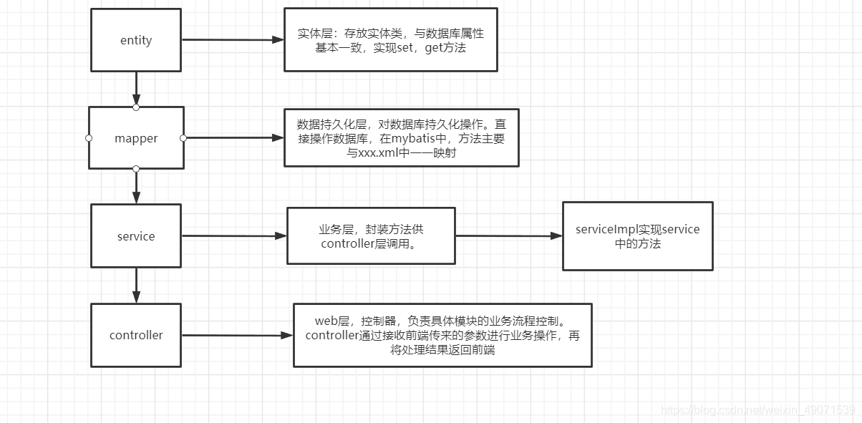

在这个分层架构中，Entity、Mapper、Service和Controller通过各自的职责分工，形成了一个清晰的调用链：

Mapper接口使用Entity类来定义方法参数和返回值。Mapper的主要职责是将数据库中的数据转换为Entity对象，或将Entity对象存储到数据库中。这种关系使得数据访问层与业务逻辑层解耦，Mapper只关注数据的持久化和查询，而不涉及业务逻辑。

Service层调用Mapper接口来执行数据库操作。Service层封装了对Mapper的调用，并增加了业务逻辑、事务管理和数据处理。通过这种关系，Service层可以集中处理业务逻辑，而将数据操作的细节交给Mapper层处理。

Controller层调用Service层来处理客户端请求。Controller负责接收请求参数，并将这些参数传递给Service层进行业务处理，最后将结果返回给客户端。Service层的存在使得Controller层可以保持简洁，专注于请求处理和响应生成，而不需要处理复杂的业务逻辑。

Controller与前端交互，接收HTTP请求并返回HTTP响应。Controller将前端传递的参数转换为内部使用的数据格式，并调用Service层进行处理。处理完成后，Controller将结果转换为前端需要的格式（如JSON或HTML视图）并返回给客户端。Controller层的设计确保了前端和后端的通信简洁和高效。

通过这种分层结构，每个层次的职责变得更加明确，从而使代码更容易维护和扩展。各层之间通过依赖注入和接口调用实现松耦合，这不仅提高了代码的重用性，还使得各层可以独立测试和开发。这种架构模式广泛应用于企业级应用开发中，提供了良好的扩展性和可维护性。

# 第六部分 数据库设计

## 一、数据库整体结构图

数据库由11张表构成，分别为用户表(Users)、心理专家表(Experts)、预约表(Appointments)、咨询日志表(ConsultationLogs)、心理测试题库表(PsychologicalTests)、心理测试结果表(UserTestResults)、解压工具表(StressReliefTools)、专家资讯表(Articles)、资讯留言表(ArticlesComments)、管理员表(Admins)和用户消息中心表(UserMessages)。每张表都有主键，大部分表还与其他表有外键关联，用以保证数据的完整性和一致性。每张表的结构清晰，字段定义明确，主要表之间通过外键建立了关联，确保了数据的联动性和一致性。

第三范式 (3NF) 是数据库设计中的一种标准，用于确保数据的结构化和减少数据冗余。在这些表中非主键字段都直接依赖于主键，没有冗余的依赖关系存在，满足第三范式要求。这样的设计大大减少了数据冗余，避免了数据重复存储带来的浪费。同时也确保了数据的一致性和完整性，因为每个非主键字段都直接依赖于主键，减少了数据异常的可能性。结构清晰、规范的数据库更易于理解和修改，简洁的表结构意味着更快的数据检索和更新操作，这也提升了数据库的可维护性和查询效率。此外，第三范式的设计有助于避免更新和删除操作中的异常情况，从而增强了数据库的可靠性和稳定性。

数据库的整体结构如下：

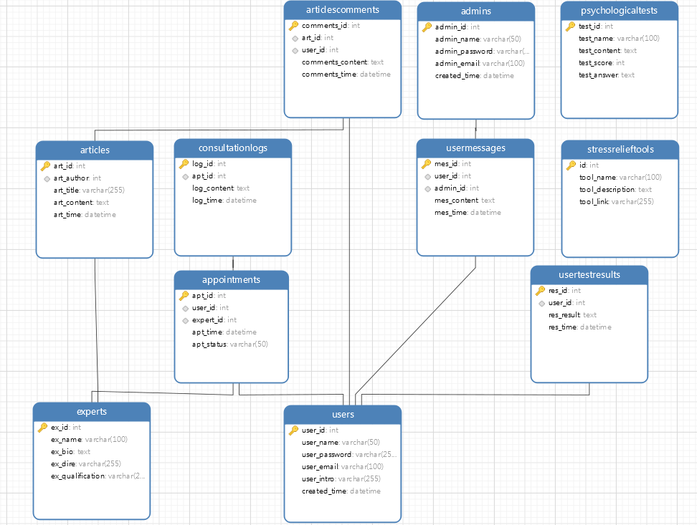

## 二、数据库详细设计

### 1、详细表结构设计

#### 1.1 table1 Users 用户表

|  |  |  |  |  |
| --- | --- | --- | --- | --- |
| **属性名** | **字段名** | **数据类型** | **长度** | **主键/外键** |
| 用户ID | user_id | INT | 11 | 主键 |
| 用户名 | user_name | VARCHAR | 50 |  |
| 密码 | user_password | VARCHAR | 255 |  |
| 邮箱 | user_email | VARCHAR | 100 |  |
| 病情简介 | user_intro | VARCHAR | 255 |  |
| 注册时间 | created_time | DATETIME |  |  |

#### 1.2 table2 Experts 心理专家表

|  |  |  |  |  |
| --- | --- | --- | --- | --- |
| **属性名** | **字段名** | **数据类型** | **长度** | **主键/外键** |
| 专家ID | ex_id | INT | 11 | 主键 |
| 姓名 | ex_name | VARCHAR | 100 |  |
| 简介 | ex_bio | TEXT |  |  |
| 主治方向 | ex_dire | VARCHAR | 255 |  |
| 资历 | ex_qualification | VARCHAR | 255 |  |

#### 1.3 table3 Appointments 预约表

|  |  |  |  |  |
| --- | --- | --- | --- | --- |
| **属性名** | **字段名** | **数据类型** | **长度** | **主键/外键** |
| 预约ID | apt_id | INT | 11 | 主键 |
| 用户ID | user_id | INT | 11 | 外键 (References Users.user_id) |
| 专家ID | expert_id | INT | 11 | 外键 (References Experts.ex_id) |
| 预约时间 | apt_time | DATETIME |  |  |
| 预约状态 | apt_status | VARCHAR | 50 |  |

#### 1.4 table4 ConsultationLogs 咨询日志表

|  |  |  |  |  |
| --- | --- | --- | --- | --- |
| **属性名** | **字段名** | **数据类型** | **长度** | **主键/外键** |
| 咨询日志ID | log_id | INT | 11 | 主键 |
| 预约ID | apt_id | INT | 11 | 外键 (References Appointments.apt_id) |
| 日志内容 | log_content | TEXT |  |  |
| 创建时间 | log_time | DATETIME |  |  |

#### 1.5 table5 PsychologicalTests 心理测试题库表

|  |  |  |  |  |
| --- | --- | --- | --- | --- |
| **属性名** | **字段名** | **数据类型** | **长度** | **主键/外键** |
| 测试题目ID | test_id | INT | 11 | 主键 |
| 题目名称 | test_name | VARCHAR | 100 |  |
| 题目内容 | test_content | TEXT |  |  |
| 题目分值 | test_score | INT | 11 |  |
| 题目答案 | test_answer | TEXT |  |  |

#### 1.6 table6 UserTestResults 心理测试结果表

|  |  |  |  |  |
| --- | --- | --- | --- | --- |
| **属性名** | **字段名** | **数据类型** | **长度** | **主键/外键** |
| 测试结果ID | res_id | INT | 11 | 主键 |
| 用户ID | user_id | INT | 11 | 外键 (References Users.id) |
| 测试结果 | res_result | TEXT |  |  |
| 测试时间 | res_time | DATETIME |  |  |

#### 1.7 table7 StressReliefTools 解压工具表

|  |  |  |  |  |
| --- | --- | --- | --- | --- |
| **属性名** | **字段名** | **数据类型** | **长度** | **主键/外键** |
| 解压工具ID | id | INT | 11 | 主键 |
| 工具名称 | tool_name | VARCHAR | 100 |  |
| 工具描述 | tool_description | TEXT |  |  |
| 工具链接 | tool_link | VARCHAR | 255 |  |

#### 1.8 table8 Articles专家资讯表

|  |  |  |  |  |
| --- | --- | --- | --- | --- |
| **属性名** | **字段名** | **数据类型** | **长度** | **主键/外键** |
| 咨询ID | art_id | INT | 11 | 主键 |
| 发布人 | art_author | INT | 11 | 外键 (References Experts.ex_id) |
| 标题 | art_title | VARCHAR | 255 |  |
| 内容 | art_content | TEXT |  |  |
| 创建时间 | art_time | DATETIME |  |  |

#### 1.9 table9 Articlescomments资讯留言表

|  |  |  |  |  |
| --- | --- | --- | --- | --- |
| **属性名** | **字段名** | **数据类型** | **长度** | **主键/外键** |
| 留言ID | comments_id | INT | 11 |  |
| 咨询ID | art_id | INT | 11 | 外键 (References Articles.art_id) |
| 发布人ID | user_id | INT | 11 | 外键 (References Users.user_id) |
| 内容 | comments_content | TEXT |  |  |
| 创建时间 | comments_time | DATETIME |  |  |

#### 1.10 table10 Admins 管理员

|  |  |  |  |  |
| --- | --- | --- | --- | --- |
| **属性名** | **字段名** | **数据类型** | **长度** | **主键/外键** |
| 管理员ID | admin_id | INT | 11 | 主键 |
| 用户名 | admin_name | VARCHAR | 50 |  |
| 密码 | admin_password | VARCHAR | 255 |  |
| 邮箱 | admin_email | VARCHAR | 100 |  |
| 创建时间 | created_time | DATETIME |  |  |

#### 1.11 table11 UserMessages用户消息中心

|  |  |  |  |  |
| --- | --- | --- | --- | --- |
| **属性名** | **字段名** | **数据类型** | **长度** | **主键/外键** |
| 消息ID | mes_id | INT | 11 |  |
| 用户ID | user_id | INT | 11 | 外键 (References Users.user_id) |
| 发布管理员ID | admin_id | INT | 11 | 外键 (References Admins.admin_id) |
| 内容 | mes_content | TEXT |  |  |
| 创建时间 | mes_time | DATETIME |  |  |

### 2、数据库外键清单

|  |  |  |  |
| --- | --- | --- | --- |
| 表名 | 字段 | 被引用的表（父） | 被引用的字段 |
| appointments | user_id | users | user_id |
| appointments | ex_id | experts | ex_id |
| articles | art_author | experts | ex_id |
| articlescomments | art_id | artticles | art_id |
| articlescomments | user_id | users | user_id |
| consultationlogs | apt_id | appointments | apt_id |
| usermessages | user_id | users | user_id |
| usermessages | admin_id | admins | admin_id |
| usertestresults | user_id | users | user_id |

# 第七部分 补充设计和说明

## 一、编译运行环境设计

编译运行环境的设计对项目的成功至关重要。一个精心设计的编译运行环境能够确保开发团队在统一的标准下进行开发，从而避免由于环境差异引起的兼容性问题。通过提供详细的环境配置和依赖管理，可以在不同的机器上重复构建和运行项目，从而提高可重复性。此外，通过严格的依赖管理和环境配置，编译运行环境能够有效减少安全漏洞，确保系统的安全性和可靠性。这对于需要处理敏感数据的项目尤为重要，因为它能够确保数据的安全性。

本系统的具体编译运行环境如下：

表7.1编译运行环境表

|  |  |
| --- | --- |
| 项目名称 | 具体描述 |
| 操作系统 | Windows11 |
| 编程语言 | java 8、vue 2.0 |
| IDE | Intellij IDEA |
| 数据库 | MySQL |
| 后端框架 | Spring Boot+Mybatis |
| 前端框架和工具 | vue+Bootstrap |
| 前后端数据交互格式 | json |
| 通信协议 | WebScoket |
| 依赖管理 | Maven |
| 构建工具 | Maven |
| 版本控制系统 | gitee |
| 依赖库 |  |
| 运行环境 | 阿里云服务器 ECS 2核4G 香港服务器 带宽5Mbps  公网ip地址 8.217.178.86  操作系统版本 Ubuntu20.04 x64 |
| 部署工具 | Docker 26.1.2 |

## 二、包路径与WEB目录结构设计

### 1、后端包路径设计

系统的后端包路径设计结构清晰，采用模块化的层次结构，将控制层、服务层、数据访问层、模型层和配置层分离，命名规范且语义明确。这样的设计有助于维护和扩展，依赖关系明晰，能够有效减少耦合度，对性能影响较小。详细后端包路径如下：

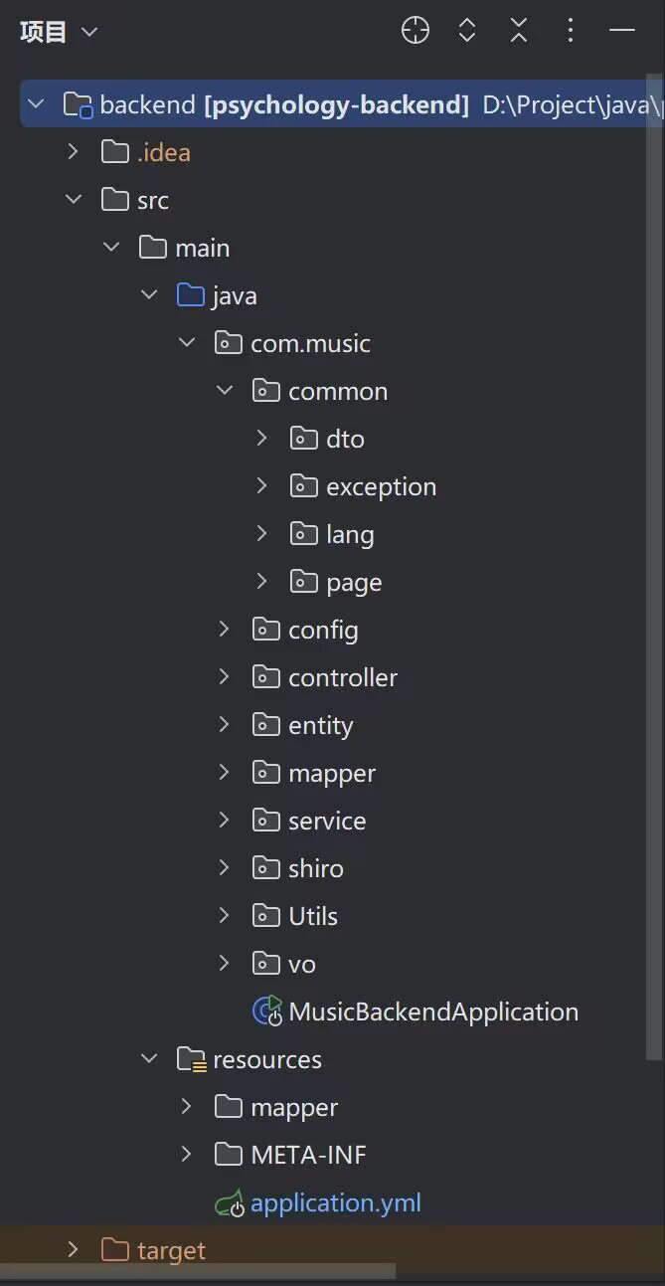

图7.2后端包路径设计图

### 2、前端WEB目录结构设计

前端WEB目录结构设计清晰合理，将不同功能模块分离，层次分明，便于理解和导航。目录和文件命名规范，语义明确，使得项目易于维护和扩展。这样的设计有助于提高开发效率和代码的可读性，且新功能的添加不会破坏现有结构，具有良好的灵活性和可维护性。具体前端WEB目录结构设计如下：

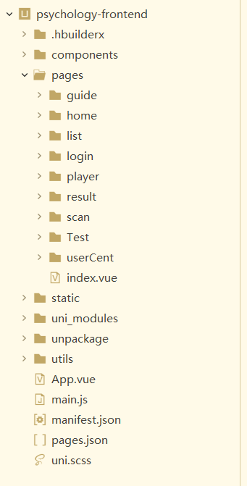

图7.3前端WEB目录结构设计

其中，页面存放在pages中，需要的组件存放在components中。